ACTA NÚMERO 109 CIENTO NUEVE
HONORABLE AYUNTAMIENTO CONSTITUCIONAL DEL MUNICIPIO DE SAN MIGUEL EL ALTO, JALISCO.
PERIODO ADMINISTRATIVO 2015-2018.
SESIÓN ORDINARIA CELEBRADA EL DÍA 07 (SIETE) DE DICIEMBRE DEL AÑO 2017 (DOS MIL DIECISIETE).
PRESIDENCIA A CARGO DEL ING. GABRIEL MÁRQUEZ MARTÍNEZ
SECRETARÍA GENERAL A CARGO DEL LIC. JOSÉ MIGUEL LOZA ALCALÁ.
En la ciudad de San Miguel el Alto, Jalisco, siendo las 09:24 (nueve) horas con (veinticuatro) minutos del día 07 (siete) de diciembre de 2017 (dos mil diecisiete), en el salón de Ex Presidentes, ubicado en el Palacio Municipal, reunidos los C.C. ING. GABRIEL MÁRQUEZ MARTÍNEZ, PRESIDENTE MUNICIPAL, C. HILDA ADRIANA VÁZQUEZ JIMÉNEZ, LIC. KAREN JACQUELINE PADILLA HERMOSILLO, LIC. EDUARDO DÍAZ RAMÍREZ, C. FRANCISCO RAMOS CERVANTES, C. MARTHA LETICIA GONZÁLEZ GONZÁLEZ, MTRO. ELEUTERIO HERNÁNDEZ GÓMEZ, C. TOMÁS NAVARRO NERI, (REGIDORES); se instala legalmente la cuadragésima Novena Sesión Ordinaria de Ayuntamiento, que se desarrollará al tenor del siguiente: --
ORDEN DEL DÍA
- LISTA DE ASISTENCIA, VERIFICACIÓN DEL QUÓRUM LEGAL, Y; APROBACIÓN DEL ORDEN DEL DÍA.
- LECTURA, EN SU CASO DEBATE, Y APROBACIÓN DEL ACTA DE LA SESIÓN ANTERIOR;
- Acta número Acta número 62, de sesión ordinaria celebrada el día 16 de mayo de 2017, de la cual se solicita aprobación para omitir su lectura y posponer su revisión y aprobación para siguiente sesión
- Acta número 93, de sesión ordinaria celebrada el día 19 de septiembre de 2017.
- Acta número 94, de sesión extraordinaria celebrada el día 27 de septiembre de 2017.
- Acta número 95, de sesión ordinaria celebrada el día 3 de octubre de 2017.
- Acta número 96, de sesión extraordinaria celebrada el día 5 de octubre de 2017, de la cual se solicita aprobación para omitir su lectura y posponer su revisión y aprobación para siguiente sesión.
- Acta número 99, de sesión ordinaria celebrada el día 23 de octubre de 2017.
- Acta número 102, de sesión Ordinaria celebrada el día 07 de noviembre de 2017, de la cual se solicita aprobación para omitir su lectura y posponer su revisión y aprobación para siguiente sesión.
- Acta número 103 de sesión Extraordinaria celebrada el día 13 de noviembre de 2017.
- Acta número 104 de sesión Extraordinaria celebrada el día 15 de noviembre de 2017.
- Acta número 105 de sesión Extraordinaria celebrada el día 16 de noviembre de 2017.
- Acta número 106, de Sesión Ordinaria celebrada el día 21 de noviembre de 2017, de la cual se solicita aprobación para omitir su lectura y posponer su revisión y aprobación para siguiente sesión.
- Acta número 107, de Sesión Extraordinaria celebrada el día 24 de noviembre de 2017, de la cual se solicita aprobación para omitir su lectura y posponer su revisión y aprobación para siguiente sesión.
- Acta número 108, de Sesión Extraordinaria celebrada el día 30 de noviembre de 2017.
- Acta número 109, de sesión ordinaria celebrada el día 07 de diciembre de 2017, de la cual se solicita aprobación
- LECTURA Y EN SU CASO TURNO A COMISIÓN DE LAS COMUNICACIONES O PETICIONES RECIBIDAS.
  - Oficio signado por el Presidente Municipal Ing. Gabriel Márquez Martínez para dar a conocer al H. Ayuntamiento sobre el estado que guarda el Fraccionamiento “Los Pilares”.
- PRESENTACIÓN DE INICIATIVAS Y SU TURNO A COMISIÓN EN CASO DE EXISTIR;
- Iniciativa de acuerdo que presenta el Presidente Municipal Ing. Gabriel Márquez Martínez, para reintegrar y reactivar el Consejo de Giros Restringidos del Municipio de San Miguel el Alto, Jalisco.
- Iniciativa de acuerdo que presenta el Presidente Municipal Ing. Gabriel Márquez Martínez, para la adquisición de ocho monturas o albardas para el equipo “Escaramuzas el Olvido”, por la cantidad de $39,200.00 (Treinta y nueve mil doscientos pesos 00/100 M.N.).
- Iniciativa de acuerdo que presenta el Presidente Municipal Ing. Gabriel Márquez Martínez para la ejecución de la Obra Pública denominada “Construcción de Redes Sanitarias, Hidráulicas y Pavimentación de la Calle Álvaro Obregón”, a ejecutarse de fondos provenientes del programa Federal FORTALECE, así como la designación de la empresa ejecutora.
- Iniciativa de acuerdo presentada por el Presidente Municipal Ing. Gabriel Márquez Martínez para la ejecución de la Obra Pública denominada “Construcción de Plaza Belem Etapa 1” a ejecutarse de fondos provenientes del programa federal Fondo para el Fortalecimiento de la Infraestructura Estatal y Municipal (FORTALECE) y fondos propios, así como la designación de la empresa ejecutora.
- Iniciativa de acuerdo presentada por el Presidente Municipal Ing. Gabriel Márquez Martínez para la ejecución de la Obra Pública denominada “Construcción de Puente Vehicular Álvaro Obregón” a ejecutarse de fondos provenientes del programa federal Fondo para el Fortalecimiento de la Infraestructura Estatal y Municipal (FORTALECE); así como la designación de la empresa ejecutora.
- Iniciativa de acuerdo presentada por el Presidente Municipal Ing. Gabriel Márquez Martínez para la ejecución de la Obra Pública denominada “Construcción de Redes Sanitarias, Hidráulicas y Pavimentación de la Calle María Concepción Lozano” a ejecutarse de fondos provenientes del programa federal Fondo para el Fortalecimiento de la Infraestructura Estatal y Municipal (FORTALECE) y recurso complementario del Fondo de Aportaciones para la Infraestructura Social Municipal (FAISM), así como la designación de la empresa ejecutora.
- Iniciativa de acuerdo presentada por el presidente Municipal Ing. Gabriel Márquez Martínez para aprobación de la obra pública denominada “Construcción de Red de Drenaje Sanitario, Red de Agua Potable, Construcción de Banquetas, Construcción de Concreto en la Calle General Francisco Ramírez”, a ejecutarse de recursos provenientes del Fondo Regional (FONREGION), y recurso complementario de fondos propios.
- Iniciativa de acuerdo presentada por el Presidente Municipal Ing. Gabriel Márquez Martínez para aprobación de la obra pública denominada “Construcción de Red de Agua Potable y Drenaje en la Calle Educación en San Miguel el Alto, Jalisco”, a ejecutarse de recursos provenientes del Fondo de Aportaciones para la Infraestructura Social Municipal (FAISM) ejercicio fiscal 2018, así como la designación de la empresa ejecutora”.
- Iniciativa de acuerdo presentada por el presidente Municipal Ing. Gabriel Márquez Martínez para aprobación de la obra pública denominada “Construcción de red de drenaje en la Calle Francisco Medina Ascencio en San Miguel el Alto, Jalisco”, a ejecutarse del Fondo de Aportaciones para la Infraestructura Social Municipal (FAISM) ejercicio fiscal 2018, así como la designación de la empresa ejecutora.
- Iniciativa de acuerdo presentada por el Presidente Municipal Ing. Gabriel Márquez Martínez para aprobación de la obra pública denominada “Construcción de Drenaje y Agua Potable en Mercado Municipal en el Municipio de San Miguel el Alto, Jalisco”, a ejecutarse de recursos propios, así como la designación de la empresa ejecutora.
- LECTURA, EN SU CASO DEBATE Y APROBACIÓN DE DICTÁMENES O PETICIONES;
- Análisis, discusión y en su caso aprobación de pago de honorarios asimilables a sueldos y comisiones, fondos propios, correspondientes a los meses de noviembre y diciembre, así como la prestación de aguinaldo del año 2017.
- Análisis, discusión y en su caso aprobación del Proyecto de Presupuesto de Egresos para el ejercicio fiscal 2018, que presenta el Ing. Gabriel Márquez Martínez de conformidad a lo dispuesto en el artículo 79 de la Ley del Gobierno y la Administración Pública Municipal del Estado de Jalisco.
- Análisis, discusión y en su caso aprobación para pago de tiempo extra a choferes por traslados diversos de acuerdo a lo que se presenta.
- ASUNTOS VARIOS; Y
- Presentación del informe de gasto de feria 2017.
- CLAUSURA

- LISTA DE ASISTENCIA, VERIFICACIÓN DEL QUÓRUM LEGAL Y; APROBACIÓN DEL ORDEN DEL DÍA.
Dando comienzo al desahogo de la sesión y de acuerdo al orden del día, el Presidente Municipal Ing. Gabriel Márquez Martínez saluda a los presentes y posteriormente da instrucciones al Secretario General para que proceda a realizar el pase de lista, siendo este de forma nominal informa al Presidente Municipal que se encuentran presentes 8 ocho de los 11 once integrantes del Honorable Ayuntamiento. Informando el Secretario General que el Regidor Dr. Luis Alfonso Navarro Trujillo mediante oficio notifica que no pudo asistir a la sesión porque tiene una junta en la ciudad de Guadalajara, respecto a ciertas enfermedades que están fluyendo en la región, el Regidor C. Fernando Jassiel González Gutiérrez está gozando de su periodo vacacional, y la Sindico Municipal Mtra. Lorena del Carmen Sánchez Muñoz avisó que se encuentra enferma y no pudo asistir, sometiendo a votación la justificación de la inasistencia de los tres ediles antes mencionados, a lo que resultan 8 ocho votos a favor.----------------------------------------------
Declarando el Presidente Municipal Ing. Gabriel Márquez Martínez aprobada la justificación de inasistencia de los ediles Navarro Trujillo, González Gutiérrez, Sánchez Muñoz, así mismo la existencia del quórum legal, para llevar a cabo la Sesión, siendo válidos todos y cada uno de los acuerdos que en ésta se tomen. ------------
Seguidamente se pone a consideración del Pleno el orden del día, propuesto para esta sesión, y siendo de forma económica resultan 7 siete votos a favor y 1 una abstención a cargo del Regidor C. Francisco Ramos Cervantes. ---------------------------------------------------
Declarando el Presidente Municipal Ing. Gabriel Márquez Martínez, aprobado por mayoría simple el Orden del Día para esta sesión de Ayuntamiento. ----------------------

- LECTURA, EN SU CASO DEBATE, Y APROBACION DEL ACTA DE LA SESION ANTERIOR;
Punto II segundo del orden del día, el Presidente Municipal Ing. Gabriel Márquez Martínez somete a consideración del Cuerpo Colegiado la aprobación de las actas de ayuntamiento número 93, 94, 95, 99, 100,101,103,104,105,108, de sesiones celebradas con fechas 19 y 27 de septiembre, 03, 23, 26, de octubre, 02, 13, 15, 16, y 30 de noviembre, todas del 2017, respectivamente. Así mismo para aprobación de la omisión de la lectura, debate y aprobación de las actas número 62, 96, 102, 106, 107, correspondientes a las sesiones celebradas con fecha 16 de mayo, 05 de octubre, 07, 21 y 24 de noviembre, de 2017, respectivamente. Sometiendo primeramente la revisión de las actas que se presenten para que se den a conocer las observaciones y/o correcciones que los ediles consideran deben hacerse a estos proyectos de actas y una vez puntualizadas se someten a votación para su aprobación, lo que de forma económica de las actas 93 y 94 refleja 7 siete votos a favor y 1 una abstención a cargo del Regidor Mtro. Eleuterio Hernández Gómez manifestando que aún no se reincorporaba a su cargo como Regidor. Con respecto del acta 95 se reflejan 7 siete votos a favor y 1 uno en contra a cargo del Regidor Lic. Eduardo Díaz Ramírez quien manifiesta en relación al punto IV cuatro, inciso 3 tres, “estoy en contra y firmaré bajo protesta, se está declarando un acuerdo distinto a lo solicitado en la iniciativa”, y de las actas 100, 101,103, 104, 105, y 108, refleja 8 ocho votos a favor. Posteriormente se somete a la consideración del Ayuntamiento la aprobación para la omisión de la lectura, debate y aprobación de las actas número 62, 96, 102, 106 y 107, sometiéndolo a votación, de la que de forma económica resultan 8 ocho votos a favor. ----------------------------------------------------------------
Declarando el Presidente Municipal Ing. Gabriel Márquez Martínez aprobado por mayoría simple las actas número 93, 94, 95, 99, 100,101,103,104,105,108; así mismo por unanimidad de presentes la omisión de la lectura, debate y aprobación de las Actas número 62, 96, 102, 106, 107, posponiéndose para siguiente sesión de ayuntamiento.---------------------------------------------------------------------------------------------------Enseguida el Presidente Municipal Ing. Gabriel Márquez Martínez hace la observación: “Habían quedado que en la próxima sesión ordinaria yo liberaba la votación de la acta 62 sesenta y dos, yo quiero que estén todos, que todos expresen su voto, por cualquier situación quiero que todos lo expresen, para ya en la próxima reunión que tengamos traerla a votación”.

- LECTURA Y EN SU CASO TURNO A COMISION DE LAS COMUNICACIONES O PETICIONES RECIBIDAS.
1) Oficio signado por el Presidente Municipal Ing. Gabriel Márquez Martínez para dar a conocer al H. Ayuntamiento sobre el estado que guarda el Fraccionamiento “Los Pilares”.
Presidente Municipal Ing. Gabriel Márquez Martínez:
“En el fraccionamiento Los Pilares, es un proceso que quiero implementar en todas las liberaciones de los fraccionamientos. En el acta número 30 treinta de sesión ordinaria celebrada el 2 dos de agosto del 2016 dos mil dieciséis, en el inciso 3 tres, se presentó una preventa de 5 cinco lotes autorizada para el señor Oscar Trujillo, con diez votos a favor, en el acta numero 16 dieciséis con fecha 13 trece de abril de 2016 dos mil dieciséis se autorizó en el inciso 5 cinco todo lo que era el proyecto de urbanización; el señor Oscar Trujillo el calculo que tenía para este año eran de $866,982.07 (ochocientos sesenta y seis mil novecientos ochenta y dos pesos 07/100 M.N.) que tenía que pagar para nosotros; uno liberarle su venta, en lugar de la preventa, la venta normal y ya que se siga con el proceso de escrituración y todo lo que tenga que hacerse, ya después vendrá el acta de entrega recepción que es el último proceso, el señor Oscar Trujillo en estos días vino a pagar, y pago los $866,982.07 (ochocientos sesenta y seis mil novecientos ochenta y dos pesos 07/100 M.N.), aquí tengo los recibos, porque cuando se hace el cálculo, digo los recibo porque ustedes recordarán que lo presentó una vez el licenciado Juan Manuel, se pone rubro por rubro de los porque paga, ante hacienda tiene que quedar recibo por cantidad. Aquí tenemos todos los recibos para que ustedes estén enterados de que el fraccionamiento realmente ya seguirá con el proceso natural, son datos informativos, para que ustedes lo tengan como antecedente”.
Regidor Mtro. Eleuterio Hernández Gómez:
“Yo estuve presente cuando se autorizó la preventa, si mal no recuerdo se autorizó una preventa de 5 cinco, y en esa ocasión se dijo que si pagaba lo que correspondía se le iba a hacer una revisión del asunto, para ver si se le autorizaban otros cinco, u otros diez más”. Presidente Municipal Ing. Gabriel Márquez Martínez: “Eso era un acuerdo que tiene validez, si el vendía 5 cinco y cubría una parte, nosotros decíamos el fraccionador está teniendo intención, vamos a liberarle, pero en el caso que él viene y paga todo el total de los derechos que tiene que pagar, ya queda liberado”. Regidor Mtro. Eleuterio Hernández Gómez: “Ese fraccionamiento está justo en la vuelta, ¿si se tiene alguna dictaminación, alguna previsión en cuanto a eso?, ¿qué tanta distancia hay del primer lote al borde de la carretera?”. Presidente Municipal Ing. Gabriel Márquez Martínez: “En su momento lo solicitó el Dr. Alfonso, el regidor y se mandó a hacer un dictamen de Protección Civil, y el dictamen daba viabilidad, hace días me tocó estar allá y pues lo más riesgoso es la casa que tiene él y esa casa ya tiene años fincada, es la más resgosa porque está en la mera curva y en la parte más alta”. Regidor Mtro. Eleuterio Hernández Gómez: “Si está habitada esa casa, advertir de la peligrosidad”. Presidente Municipal Ing. Gabriel Márquez Martínez: “Aunque no esté habitada esa casa tiene que estar con el aviso, no quiero hablar de los dictámenes es algo de decisión de sistema que dice que no hay un problema”.
Regidora C. Martha Leticia González González:
“¿Tiene todos los servicios este fraccionamiento?”. Presidente Municipal Ing. Gabriel Márquez Martínez: “Todas las calles están pavimentadas, tiene luz, tiene agua propia, la fuente de abastecimiento es propia, por eso el dictamen que nos presentaron aquel entonces, hay dos tipos de dictamen, uno que es cuando tú dices yo el pozo no lo dono y voy a ser responsable del suministro, y la otra es yo te dono el pozo Ayuntamiento, porque tengo la fuente de abastecimiento que asegura a los locatarios, los dueños, y te dono el pozo y tú lo administras, tu le cobras con un medidor el agua a cada lote, y paga la luz tú como Ayuntamiento, tú te haces responsable si se cambia el pozo y la otra es nosotros como Ayuntamiento tenemos la capacidad por líneas de agua existentes, darles el abasto. El caso de este es; tiene su fuente de abastecimiento, tiene el proceso de entrega-recepción de la fuente de abastecimiento porque así lo plasmó a SAPASMA, va ser responsable de la administración del pozo, lote que vaya fincando se le tiene que poner medidor, para empezar a pagar de lo que se consuma”.
Regidora C. Martha Leticia González González:
“De la donación, ¿fue alguien a checar que esté bien el lugar”. Presidente Municipal Ing. Gabriel Márquez Martínez: “Si, inclusive regidora, este es un proyecto desde que iniciamos la administración, fue de los primeros tres, cuatro que vinieron con un servidor, inclusive cuando vinieron me proponían una área de donación en una parte y otra acá, les dije me estas dejando recovecos de bandidos, cuando esté fincado quedan pedacitos, y acordamos y les dije, yo camino en el proyecto si me juntas estas áreas en una área más grande, más el área de donación donde está el pozo, que tiene que estar el tanque elevado”.
Regidor Lic. Eduardo Díaz Ramírez:
“¿Si cumple con la factibilidad del pozo, del suministro?, porque quedó que iban a presentar un dictamen de la factibilidad”. Presidente Municipal Ing. Gabriel Márquez Martínez: “Según yo por eso lo autorizamos la otra vez, cuando nosotros autorizamos, según esto es porque Luis Fernando Padilla el director de SAPASMA, ya había hecho el estudio de factibilidad, acuérdense que nosotros no liberamos, si no da la factibilidad en SAPASMA”. Regidor Lic. Eduardo Díaz Ramírez: “Iban a implementar un estudio si el pozo iba a dar abasto a todo”. Presidente Municipal Ing. Gabriel Márquez Martínez: “En el proyecto de urbanización, acuérdense que en un proyecto de urbanización SAPASMA de acuerdo al acuerdo que se tenga si es pozo administrado por el fraccionador, pozo administrado por el Ayuntamiento o líneas de agua suministradas por el Ayuntamiento, cuando pasa eso, se tiene que dar un dictamen de factibilidad y el dictamen fue entregado el día que nosotros liberamos el proyecto de urbanización, sino no lo hubiéramos liberado, es una de las reglas, siempre que hay un proyecto de urbanización tiene que venir el dictamen de SAPASMA, y SAPASMA ejerce el dictamen cuando ya hizo las mediciones y pruebas”. Regidor Lic. Eduardo Díaz Ramírez: “Yo recuerdo que si solicité que se entregará el dictamen, quedaron de entregarlo pero que yo recuerde no, salvo que esté en un error”. Presidente Municipal Ing. Gabriel Márquez Martínez: “Normalmente esa es la regla, el otro fraccionamiento que acabamos de liberar que es de Benjamín Hermosillo justamente tiene que venir el dictamen, es una de las reglas que tenemos. Debe de estar en el acta número 16 dieciséis, del 13 trece de abril del 2016, para haberlo aprobado”. Regidora C. Hilda Adriana Vázquez Jiménez: “En ese pozo yo recuerdo al igual que Lalo que no tenían exactamente la cantidad de abastecimiento, se tenía la duda si realmente alcanzaba a abastecer a todos, porque no es nada más si contamos con el pozo”. Presidente Municipal Ing. Gabriel Márquez Martínez: “Como el pozo está siendo entregado el Ayuntamiento, sabemos que todos los pozos están interconectados, inclusive esta obra que se está haciendo por la interconexión y el maniobreo de válvulas para poder aprovechar y que no se forcé los pozos y otros no puedan. A nosotros nos entregan el pozo, nuestra responsabilidad como Ayuntamiento, por eso es importante la entrega de un pozo, vamos a pasarle ahorita agua a la colonia Morelos, para darle el abasto a la gente de la colonia Morelos , pero en cuanto le entregue el pozo el va a empezar a hacer la maniobra, pero que ahorita le des un paso provisional, eso no quiere decir que el día que estén todas las casas ahí y tengan su demanda, por naturaleza a quien le tienes que dar a prioridad, es al fraccionamiento”.

- PRESENTACION DE INICIATIVAS Y SU TURNO A COMISION EN CASO DE EXISTIR;
Inciso 1), Iniciativa de acuerdo que presenta el Presidente Municipal Ing. Gabriel Márquez Martínez, para reintegrar y reactivar el Consejo de Giros Restringidos del municipio de San Miguel el Alto, Jalisco. En el análisis y en uso de la voz el primer edil y proponente expresa: “Se ha ido el tiempo y no hemos integrado el nuevo Comité de Giros Restringidos, nosotros hicimos una propuesta, la cual se les presenta, uno a raíz de lo pasado con la gasera primeramente, dos porque realmente estamos deteniendo algunos giros, bueno no se sabe si lo vamos a aprobar o no, pero me refiero a que ni siquiera hemos podido ponerlo a consideración dentro del comité, ya hay bastantes ciudadanos con alguna solicitud que nosotros no hemos podido dar una respuesta como gobierno. Intervenciones: --------------------------------------
Regidor C. Francisco Ramos Cervantes:
“¿Quién da los permisos?, por ejemplo fuera de los bancos todos esos equipales que el fin de semana y hasta la esquina aquella, ¿quién da esos permisos?”. Presidente Municipal Ing. Gabriel Márquez Martínez: “Son pagos eventuales que se hacen, como son pagos eventuales en el caso del café tiene permiso de café bar, el de la esquina de este lado, todos pensamos que está como café pero está dado de alta como un giro restringido. Lo que sí nos permite darle extensión, porque está el giro, el giro está autorizado, es una extensión por ciertos días y hacen un pago a la Hacienda Municipal, si van a la Hacienda Municipal se van a dar cuenta que viene me pagan de manera semanal o mensual”. Regidor C. Francisco Ramos Cervantes: “Ahí para el catorce vas a esto a mediodía y no puedes ni pasar, ahorita es una molestia a la gente y no se puede pasar porque se ven los chavos pisteando”. Presidente Municipal Ing. Gabriel Márquez Martínez: “Justamente eso es lo que hace el comité analiza todos sus puntos, realmente se toma en global, ya no me dejan a mí la pelota, así de fácil. La extensión lo dice La Ley de Ingresos del Estado, no lo inventamos nosotros como es un párrafo de ley nosotros tenemos que trabajar dentro de párrafos de ley, tu observación es válida”
Secretario general:
“En base a la Ley de Venta y Consumo de Bebidas Alcohólicas para el Estado de Jalisco, es el artículo quinto”. Presidente Municipal Ing. Gabriel Márquez Martínez: “Ahí te menciona que el presidente municipal, dos regidores, no dice cuales, el Director de Padrón y Licencias y no me acuerdo cual otro. Nosotros que es lo que estamos haciendo, lo mejor para mi es meter un consejo con ciudadanos también, que los ciudadanos nos digan si o no, también que el ciudadano diga. Del cabildo estamos; por naturaleza tiene que estar el Sindico Municipal, porque es la parte legal, y porque tiene la Comisión de Padrón y Licencias, luego está el doctor Alfonso y su suplente, y luego está el director de Protección Civil porque justamente en el municipio tenemos que tener un dictamen de la capacidad de gente que puede estar en un lugar”.
Regidor C. Francisco Ramos Cervantes:
“Si los ciudadanos, la gente que viene y se queja de esos lugares que en ocasiones no dejan dormir, ¿qué pasa?”. Presidente Municipal Ing. Gabriel Márquez Martínez: “Por eso hemos tomado las acciones que estamos tomando, por eso la policía está actuando en los antros más grandes para cerrar a la hora y evitar los desmanes después de las cerradas inoportunas y para estar viendo que la gente que no se quede afuera o se vaya a la esquina y se quede ahí, la policía lo que está haciendo es decirles que se retiren”.
Considerándose suficientemente analizado el asunto y concluidas las intervenciones se somete a votación para su aprobación, y de forma económica resultan 6 seis votos a favor, y 2 dos abstenciones a cargo de los ediles Martha Leticia González González y Eduardo Díaz Ramírez. ---------------------------------------------------------------------------------------
Declarando el Presidente Municipal Ing. Gabriel Márquez Martínez aprobado por mayoría simple, resultando el siguiente ACUERDO: ------------------------------------------------
ÚNICO: Se decreta reintegrado el Consejo de Giros Restringidos del Municipio de San Miguel el Alto, Jalisco, siendo el único órgano encargado de analizar, en su caso aprobar permisos o licencias para la venta y consumo de bebidas alcohólicas conforme a lo siguiente: ----------------------------------------------------------------------------------------------------------
PRESIDENTE
Ing. Gabriel Márquez Martínez | Presidente Municipal
Arath de Jesús Campos Ramírez | Suplente
VOCALES
Mtra. Lorena del Carmen Sánchez Muñoz | Síndico Municipal
José Luis Sandoval Flores | Suplente
Dr. Luis Alfonso Navarro Trujillo | Regidor
Profesor Eleuterio Hernández Gómez | Suplente
C. David Alonso Gómez Magaña | Director de Padrón y Licencias
Lic. Rodrigo Pérez de Celis Delgado | Suplente
C. Omar Alejandro Pérez Gutiérrez | Director de Protección Civil y Bomberos
Alfredo Muñoz Díaz | Suplente
Lic. Alberto Díaz Maciel | Director de Seguridad Pública
C. Fernando Moreno González | Suplente
Francisco Ramos Cervantes | Regidor
Raúl Ramos Cervantes | Suplente
Tomás Navarro Neri | Regidor
Fernando Jassiel González Gutiérrez | Suplente
Lic. Karen Jacqueline Padilla Hermosillo | Regidora
Hilda Adriana Vázquez Jiménez | Suplente
Lic. José Miguel Loza Alcalá | Secretario General
Lic. José Alfonso Castañeda Jiménez | Encargado de Transparencia
Francisco Anaya Casillas | Representante del Gremio Empresarial
Silverio Campos Prado | Representante del Gremio Agropecuario
José de Jesús Vázquez Martin | Representante del Gremio Industrial

Inciso 2), Iniciativa de acuerdo que presenta el Presidente Municipal Ing. Gabriel Márquez Martínez, para la adquisición de ocho monturas o albardas para el equipo “Escaramuzas el Olvido”, por la cantidad de $39,200.00 (Treinta y nueve mil doscientos pesos 00/100 M.N.). En el análisis de la iniciativa que se presenta, el Presidente Municipal expone: “Por el monto si se acuerdan alguna vez lo platicamos en una sesión de gastos, pero por el monto dijimos que teníamos que hacer iniciativa. Yo antes de presentar la iniciativa me fui a buscar un trasfondo real de la escaramuza porque si ustedes recuerdan nosotros ya apoyamos a un grupo, pero la realidad es que un grupo de padres de familia están un poco en desacuerdo por la forma que se maneja el grupo de escaramuza, y ellos dicen yo creo que lo mejor es formar un grupo de escaramuzas realmente del municipio, me refiero no hospiciado, que sea realmente como la academia de futbol que es del municipio y que somos responsables de la dirección y de la toma de decisiones y que tienen que ir a presentarse el día que nosotros les solicitemos nos hagan el evento. No es mala la idea es un deporte nacional, ahorita ocho muchachas empezaron, quieren seguir creciendo, a mi me ha tocado ir a dos eventos últimamente donde yo sin saber salen ellas y después sale la escaramuzar que hemos estado apoyando desde la administración pasada, trabajan en los eventos. Ellas dijeron necesitamos que nos ayuden con la parte de las albardas, y yo les dije vamos a tocarlo, vamos a ver el apoyo por cuestiones de los montos. Al momento les dije si no podemos con todo les vamos a apoyar con algo, tendría que pasarlo al pleno para tomar la mejor decisión. Creo que todos saben de este deporte, lo tocamos en alguna sesión de cabildo extraordinaria de gastos. Mi responsabilidad es traerla, estoy convencido de que sería bueno empezar a tener la escuela municipal de charrería y escaramuzas , porque las que existen que apoyamos realmente no son municipales y ha habido algunas controversias, y digo vamos apostándole y que se vaya caminando, a ver si el que sigue le da la continuidad a la parte municipal”. Intervenciones:-------------------------------------------------------------------------------------
Regidora C. Martha Leticia González González:
“Cuando se trató este tema aquí en una sesión de análisis de cuenta, yo comenté que en caso de que se saliera una de estas niñas que pasaría con la albarda, y decirles que nada más mientras estuvieran en la escuela si se hacía del municipio, se quedara para quien vaya a suplirla”. Presidente Municipal Ing. Gabriel Márquez Martínez: “Creo que ese es el valor que le estamos viendo apostarle a la escuela municipal, justamente porque la persona goza del usufructo mientras está en la academia, si se va, se queda porque es un bien municipal no es un bien de, cosa que hoy nos pasa con los apoyos, las muchachas se los quedan, se los llevan y realmente el proceso de ir creciendo con uniformes con trajes, se les va quedando y la idea con esto es que justamente se haga un convenio con la cada una que entra, eres dueña de aquí está la foto de todo lo que se te entrega, el día que te vayas o la otra te lo quieres llevar, aquí está lo que te cuesta, tú tienes que pagar el valor, la gente no se lo va a querer llevárselo porque está usado, no vas a querer pagar cuatro mil, cuando ya por el uso, mejor me compro uno nuevo”.
Regidor Lic. Eduardo Díaz Ramírez:
“Me surgen dudas, o para entenderlo mejor, hace mención sobre una escuela municipal, ¿esta la conformaría el municipio?”. Presidente Municipal Ing. Gabriel Márquez Martínez: “Que la conforme el municipio no quiere decir , que vamos a pagar todo, vas a dar apoyos, ya te ayude para empezar, ahora hay que empezar a ser mejor para ir a eventos y empezar a obtener ingresos , pero de repente va a pasar como las escuelas de futbol, que tienen que ir a competir a Capilla, les pondremos el vehículo para que vaya el equipo a competir, que normalmente todo se mueven ellos porque como tienen que acarrear con el caballo”. Regidor C. Francisco Ramos Cervantes: “¿Quién sería el que los esté ensayando en este caso?”. Secretario General: en el oficio ellos ponían a una persona pero la van a cubrir, incluso también pedían el vestido, pero no se puede con todo, pero si estaban mencionando dentro del mismo oficio una persona que bien si mal no recuerdo de León, una maestra”. Regidor Lic. Eduardo Díaz Ramírez: “Me contestó el presidente que si seria municipal, a mi me gustaría porque se va a hacer una erogación, en el oficio que están solicitando lo manejaban como apoyo, primeramente no hay lineamientos antes de hacer el gasto, segundo las monturas, si el ayuntamiento va a hacer la erogación, las monturas serán del municipio, por lo cual si se les va a apoyar se tendría que hacer un contrato en comodato”. Presidente Municipal Ing. Gabriel Márquez Martínez: “Al hacer el convenio de escuela municipal, se tiene que hacer, todo lo que nosotros en un momento apoyáramos tendría que darse dentro del patrimonio municipal, porque no es un regalo, no es una donación, es un comodato, bajo tu resguardo, pero sigue siendo patrimonio del municipio, inventariado”. Regidor Lic. Eduardo Díaz Ramírez: “Estaban solicitando el apoyo para si mal no recuerdo ellas poder comprar y fuera de ellas, parta que quede claro, se va a adquirir para el municipio. Se esta planeando hacer una escuela municipal de charrería, segundo si se va a plantear eso que existieran unos lineamientos dado que se va a hacer un gasto, porque si mal no recordamos se hizo el gasto de la bolsa del biodigestor, la biobolsa que no sé si está en funcionamiento o no, se hizo un gasto y en esa parte si desconocemos, bueno en lo personal no he tenido la oportunidad, tal vez me falta acudir para ver si está en funcionamiento o no está en uso o en desuso me gustaría que se hicieran los lineamientos, si se está planteando o hacer la escuela municipal y que se plasme dentro de la iniciativa que será incluido en lo que es el patrimonio municipal, dado que se va a hacer un gasto ”.
Regidora Lic. Karen Jacqueline Padilla Hermosillo:
“Me solicitaron hace un mes en una competencia en El Arenal la escaramuza del municipio, pero les dije que no teníamos, entonces si llegamos tener si es bueno para intercambios”. Presidente Municipal Ing. Gabriel Márquez Martínez: “Si, porque ese es un compromiso, por eso aquellas veces que ustedes me hicieron observaciones, me las lleve y al licenciado que le estaba tocando atenderlas le dije tenemos que analizarlo bien, primeramente porque no nada más puede ser el toma, porque el final se vuelve una escuela y al rato lucran con un apoyo de nosotros, fue cuando dije platica con ellas, y diles porque o le hacemos como el principio de la escuela municipal, con la finalidad de justamente el compromiso nos están solicitando un evento hay que ir a representar el municipio o hay una competencia, si serás Escaramuzas el Olvido, pero tienes que ser Escaramuzas el Olvido de San Miguel el Alto, porque el Ayuntamiento es el que te está patrocinando, incluso ya les prestamos las bodegas para entrenar en las tardes, porque traen ese otro conflicto como los lienzos charros son particulares todos, justamente pensando en esto, la parte municipal”. Regidora C. Martha Leticia González González: “Pero, ¿qué más gastos generaría si se queda como escuela municipal?”. Presidente Municipal Ing. Gabriel Márquez Martínez: “La pregunta que haces, estoy de acuerdo contigo regidora, pero está acompañada de la que acabo de decir, una cosa es que yo te empuje y te preste las instalaciones, y si hay un transporte especial que de repente, con todo gusto, que vas a traer, primero resultados”. Regidora C. Martha Leticia González González: “Todos los demás que tiene sus charrerías van a querer igual apoyos”. Presidente Municipal Ing. Gabriel Márquez Martínez: “ A eso es a lo que vamos regidora, si esto funciona no va a haber más que lo que pasó con Valverde y el Ayuntamiento, integración, me refiero a ser realmente la fortaleza de la escuela municipal, o seguirá Jorge Hurtado con su proyecto que acuérdense que al grupo de escaramuzas se les apoya con un porcentaje de las entradas del día del despecuezadero del 16 de septiembre y con eso es su apoyo para todo el año, y a la parte charra, que también es por eso que se toma la decisión, la parte charra que maneja Jorge Alain, está bien el problema es que trae como la mitad de San Julián, no sanmiguelenses, es San Julián, que lo hemos platicado, tenemos que buscar por lo mismo hacerlo municipal, para poder integrarlo”. Regidora C. Martha Leticia González González: “Como la escuela de futbol, trae del Salto, trae de Guadalajara, pues no, se supone que el gasto va a ser para los sanmiguelenses, solamente”. Presidente Municipal Ing. Gabriel Márquez Martínez: “Estoy de acuerdo contigo, que siempre va a haber quien venga y quiera por equis o por ye estar integrado en alguna academia, lo que hay que tener en cuenta que porcentaje le vas a permitir, porque si son cien muchachos la capacidad de los maestros, por ejemplo de futbol y van a trae cincuenta de fuera, dónde está la academia municipal, es lo mismo. Que los pagos se hagan por el tiempo de fabricación, que a lo mejor sean en tres, cuatro pagos, para que el Tesorero haga un acuerdo, o iniciando el año, que el Tesorero lo maneje”.
Regidora Lic. Karen Jacqueline Padilla Hermosillo:
“Comprometerlas, a que en caso de un intercambio o presentación que requiera el municipio”. Presidente Municipal Ing. Gabriel Márquez Martínez: “Eso lo tenemos que hacer por un escrito, tenemos que hacer nosotros todo el protocolo, de la entrega comodato, con las consideraciones que decimos cuando se vayan a retirar, todo eso lo tenemos que plasmar mediante una cláusula, que tendrá que hacerlo la licenciada Lorena”.
Habiéndose considerado suficientemente analizado y concluidas las intervenciones, se somete a la consideración del pleno de acuerdo a la propuesta realizada por el Presidente Municipal, sometiéndose a votación, la que siendo de forma económica refleja 7 siete votos a favor y 1 una abstención a cargo del Edil Eleuterio Hernández Gómez. -----
Declarando el C. Presidente Municipal Ing. Gabriel Márquez Martínez, aprobado por mayoría simple, resultando el siguiente ACUERDO: ------------------------------------------------
PRIMERO: Se autoriza la erogación por la cantidad de $39,200.00 (treinta y nueve mil doscientos pesos 00/100 M.N.) más el Impuesto al Valor Agregado (IVA), para la adquisición de 8 ocho monturas o albardas, mismas que serán inventariadas como bienes del patrimonio municipal, y que se otorgaran mediante contrato de comodato al Equipo denominado “Escaramuzas el Olvido”.----------------------------------------------------------
SEGUNDO: Se autoriza como proveedor a la empresa denominada “Talabartería Dto2 S.A. de C.V. de ocho monturas o albardas forradas en piel.-----------------------------------------

Inciso 3), Iniciativa de acuerdo que presenta el Presidente Municipal Ing. Gabriel Márquez Martínez para la ejecución de la Obra Pública denominada “Construcción de Redes Sanitarias, Hidráulicas y Pavimentación de la Calle Álvaro Obregón”, a ejecutarse de fondos provenientes del programa Federal FORTALECE, así como la designación de la empresa ejecutora. En el análisis y en uso de la voz el primer edil y proponente expone: “Como ustedes saben este es un proyecto que se ha venido platicando, el otro día en la sesión previa más o menos les dimos una explicación genérica, considero un poco amplia. Este es un recurso, les recuerdo que estos recursos son recursos federales que fueron etiquetados para este proyecto, los cuales así nos vienen del presupuesto de egresos de la federación. Inclusive dentro de SEPAF, está el proyecto, como se presenta aquí, se presenta en tres etapas, la etapa de Obregón, la etapa del Puente, y la etapa de María Concepción. Se presenta en tres etapas por cuestiones de los montos de que maneja y recomienda la Secretaría de Planeación y Finanzas, les menciono esto porque hay programas donde de repente te dan la flexibilidad de mover, en este caso no porque así viene etiquetado, nosotros subimos una a la plataforma de la Comisión de Presupuesto y Cuenta Pública del Congreso los proyectos, y los proyectos ya van con ese nombre, los proyectos pueden ir un ejemplo, este proyecto se puede meter con $11,000,000.00 (once millones de pesos 00/100 M.N.), el diputado te etiqueta nueve , o te etiqueta diez, o te etiqueta los doce, en este caso el etiquetado para las tres obras, fue de $10,000,000.00 (diez millones de pesos 00/100 M.N.), el cual vuelvo a decir el recurso todavía está en la Hacienda Federal, la teoría es de que la próxima semana este liberado, por eso estamos ya presentándola, y por eso nos entretuvimos en presentarla, porque andábamos con la incertidumbre de que está pasando con los recursos que se dieron a San Miguel, es ley, son recursos, que son ley, por eso los estamos peleando, es la Ley de Egresos de la Federación, y una ley tiene que acatarse, y la otra es; todas las subsanaciones de los proyectos que fueron hechas en la plataforma del SEFIN 23, durante los últimos meses fueron hechas en tiempo y forma por la oficina de Obras Públicas y Gestión, nosotros en tiempo y forma cumplimos, estamos justamente esperando la liberación de nuestros recursos. Había un comentario que yo no lo veo a mal por parte de algunos regidores en algún momento, le hubiera hecho en otro lado, el problema es cuando ya te etiquetan ese proyecto yo no lo puedo mover, en el caso de FORTALECE, yo no lo puedo mover, podre mover alguno donde no venga el caso de PDR, ahí si pudimos jugar, porque la regla te dice abierta, son situaciones que ustedes deben de conocer”. Intervenciones:------------------------------------------------------------------------
Regidora Lic. Karen Jacqueline Padilla Hermosillo:
“Se me hace bien es de reconocerse que hayamos tenido apoyo federal nuevamente, y esta vez con más millones de pesos, ojala se puedan recibir al municipio, a mí se me hace bien, sobre todo en calles, porque se necesita, en el municipio están muy deterioradas las calles, están muy olvidadas”.
Regidor Lic. Eduardo Díaz Ramírez:
“Analizando el catálogo de conceptos, en este caso mi pregunta seria, los beneficiarios, en este caso los vecinos o habitantes que tienen sus casas, sus predios, ¿no se les va a cobrar?”. Presidente Municipal Ing. Gabriel Márquez Martínez: “Ya lo platicamos con gestión, nosotros ya hemos tenido un acercamiento, empezamos con la parte de Obregón, lo que es de Bartolomé de las Casas al Puente, empezamos a platicar con los propietarios, iban en muy buen camino las charlas de aportación, pero las paramos cuando vimos que de repente el recurso no empezaba a caminar, porque ya en lugar de venir el dueño de los predios a preguntar si ya teníamos el cálculo y cuanto le iba a tocar, venían ya que pues, no que ustedes, nos estamos metiendo en un problema al revés, nosotros lo que decidimos, cuando este el recurso los sentamos, hacemos todos los procesos, hay un proceso de donación que hay que hacer, de modificación a un plano en la parte de arriba del callejón. Ya esta platicado, está listo para cuando entre el proyecto se haga, pero no le hemos movido más, platicamos que había que sacar más recurso. Recuérdense que es la recuperación de obra, que el tesorero les presento la otra vez, y que ese recurso lo usamos para las obras que tienen concurrencia propia, obras en las que tenemos que poner dinero de la recaudación, eso es lo que se hace, lográndolo vienen, depositan y se presentaran las cuentas como lo hemos hecho en las anteriores obras”. Regidor Lic. Eduardo Díaz Ramírez: “¿Si se les va a cobrar?”. Presidente Municipal Ing. Gabriel Márquez Martínez: “Si vamos a intentar cobrar”. Regidor Lic. Eduardo Díaz Ramírez: “¿Qué porcentaje tienen contemplado?”. Presidente Municipal Ing. Gabriel Márquez Martínez: “Van a hacer el cálculo, nosotros calculamos, es que es variable, normalmente hablamos del veinte por superficie, pero te estoy diciendo un número que en la negociación con ellos puede ser el quince, puede ser el diez, y me refiero que negociación es global, todos”. Regidor Lic. Eduardo Díaz Ramírez: “Para que quede más claro y no haya, no es problemas, que quede todo claro en la iniciativa como tal, se les va a cobrar, se maneja entre un quince y un veinte por ciento, pero si va a haber un cobro. Ahí dado que en la iniciativa a mi ver o a mi entendimiento, salvo que esté en un error, en el resolutivo dice que se apruebe la ejecución de la obra denominada Pavimentación Calle Álvaro Obregón, del programa del ramo 23 veintitrés FORTALECE, que es Fondo de Fortalecimiento de Infraestructura Estatal y Municipal por la cantidad de $1,952,071.22, (un millón novecientos cincuenta y dos mil setenta y un pesos 22/100 M. N.) del Fondo se va a ejercer ese monto total, no sé cuantos beneficiados hay ahí, se maneja que son 80 ochenta familias, quiero entender que hay 80 ochenta viviendas, o hay ochenta terrenos”. Presidente Municipal Ing. Gabriel Márquez Martínez: El cálculo se hace de varias maneras y en este caso las familias directas beneficiadas estaríamos hablando de unas ocho o diez, pero todas las otras se hace el estudio de la cantidad de familias de la escuela, los beneficiados entran todos los que va a la escuela, ahí es donde se sufre el porcentaje alto de. Las familias que llevan a sus hijos y que tienen la problemática, uno durante el proceso de aguas sobre todo del desastre que tiene por el estatus de la calle, habrá otro cálculo que diga el beneficiado es todo el que circula, pero no es medido, no es medible”. Regidor Lic. Eduardo Díaz Ramírez: “Para ser más preciso, ¿a cuántas personas se les va a cobrar?”. Presidente Municipal Ing. Gabriel Márquez Martínez: “A los que tengan predios nada más”. Regidor Lic. Eduardo Díaz Ramírez: “Me gustaría saber cuántos, para saber cuánto dinero ingresará, yo sé que va a ingresar lo que vengan a depositar y lo que presenten, pero mi pregunta es porque aquí se está mencionando que se va a ejercer $1,952,071.22 (un millón novecientos cincuenta y dos mil setenta y un pesos 22/100 M. N.) directamente del fondo, y no se especifica cuanto de los beneficiados”. Presidente Municipal Ing. Gabriel Márquez Martínez: “No se especifica, porque no hay seguridad regidor, la seguridad de cuanto no te la puedo dar, para nosotros acuérdense que eso se llama recuperación de obra, cuánto va a entrar de recuperación, voy a poner un número son nueve los que tienen predios, es un ejemplo, son nueve, son ocho o son diez, primeramente lo que va de la escuela no va a haber ninguna recuperación, viene directamente a quedar fuera, todos los metros que tiene la escuela, los tiene que absorber de una manera directa el programa, no se mete porque nosotros tenemos que dar bajo que programas hacemos, los alcances de la obra, la recuperación que nosotros tengamos hacia el Ayuntamiento, se llama recuperación, pero también si tu lo quieres llamar una donación hacia el Ayuntamiento, un recurso que es donado, pero es recuperación. Nosotros no podemos contemplar la recuperación porque imagínate que yo les digo que voy a recuperar doscientos mil pesos que dice la gente en este caso, y la gente te dice ya cuando empiezas la obra, no tenga si tenía, en mayo, cuando usted vino si tenía, hoy no lo tengo porque mi hijo se accidentó, porque mi hijo se fue a Estados Unidos, no tengo trabajo, te empiezan los panoramas completamente diferentes a cuando tú tuviste el recurso, yo no puedo poner aquí que voy a ejercer un millón ochocientos, un millón setecientos del programa y doscientos cincuenta y tantos de los beneficiados, no puedo, porque no lo tengo seguro, nunca lo hemos hecho así, si ustedes se fijan las electrificaciones que hemos hecho, nosotros pagamos con todo el programa y el recurso se va a cuenta y ese lo utilizamos para cubrir las participaciones en obras que llevan concurrencia o un monto del municipio”.
Regidor Mtro. Eleuterio Hernández Gómez:
“En cuanto a ese proyecto de obra, yo ya hice mi propio análisis y aquí en la iniciativa se habla de que es una obra de impacto social, y que tiene una importante utilidad pública, menciono que se considera de utilidad pública una obra que realmente va a tener un beneficio directo a muchas familias como lo pudiera ver en muchas otras calles, ubicadas en otros espacios del municipio porque si las hay y se beneficiarían de manera directa muchas familias, yo hago mi análisis en ese sentido, de que no hay una verdadera utilidad pública inmediata, y de alguna manera no hay tampoco un impacto real social por lo menos a corto plazo, yo hago ese tipo de análisis , ese es mi punto de vista en relación a esta obra, no hay una utilidad pública por lo menos comprobada, porque en realidad si vamos para allá a pie a hacer una verificación real, es prácticamente un despoblado, un espacio inhabitado, el de la prolongación, yo hablo del tramo que está después del puente, hago ese análisis, pero por otro lado, evidentemente que no podemos a lo mejor más que opinar en relación con esta obra, como lo estoy haciendo ahorita en este momento, porque es una obra etiquetada, yo hago ese análisis de todos modos porque no me corresponde más que eso decir mi opinión, y decir que la obra no está siendo de un impacto social, y por lo tanto de interés público, o una utilidad pública, no existe por lo menos hasta ahora, podrá serlo en diez años, por el momento no tiene impacto social evidente, yo hago ese análisis y en ese sentido califico la obra como una obra que será una erogación con un beneficio a largo plazo o mediano plazo para muchas familias, siento que hay otras vialidades que están ubicadas en zonas de verdadera necesidad, hay mucha gente esperando obras de este tipo”.
Regidor C. Tomás Navarro Neri:
“Yo comparto la misma opinión, pero ahí se van a beneficiar todos los que están en la escuela del rastro. De los predios que dices Gabriel por ejemplo Juan el del autobaño si tiene por ejemplo cien metros de frente y si yo tengo un lote ahí de veinte metros, ¿van a cobrar proporcionado?”.
Presidente Municipal Ing. Gabriel Márquez Martínez: “Es proporcional a la longitud, los más perjudicados son los de los que tiene predios más largos, o los que tienen en esquina, bueno hay veces, en la calle que se va hacer allá, en la que sigue ahí hay gente que está en la esquina a los dos lados, y ese va a bailar doble”. Regidor C. Tomás Navarro Neri: “La otra, como dices tú, por ejemplo no tengo dinero, si por algo no tuvieran, de todas maneras se va a hacer la obra”. Presidente Municipal Ing. Gabriel Márquez Martínez: “Nosotros salimos con la gente, la citamos aquí, incluso lo hacemos transparente, normalmente tenemos platicas la gente, pero la presentación numérica es aquí, porque el presentarles para que todos se vayan tranquilos y digan a tanto el metro, yo tengo tantos metros, para que la gente se vaya tranquila, eso es lo primero, y la verdad es que no existe un factor legal donde yo tenga para obligarlos, no existe, es de voluntad, de acuerdos”. Regidor C. Tomás Navarro Neri: “A eso iba, mi opinión es que no sangrarles tanto a los dueños, hay que cobrarles algo considerable porque nada es gratis”. Presidente Municipal Ing. Gabriel Márquez Martínez: “De eso no se trata, entre los dos recursos que se van a utilizar, la logramos cubrir, pero habrá otros casos que vamos a platicar al rato, y van a ver que si necesitamos, y que nada más se busca la subsanación para lograr el cometido”.
Concluidas las intervenciones, el Secretario General pregunta si se considera suficientemente analizada esta iniciativa y ante una respuesta afirmativa se somete a votación para su aprobación, y de forma económica se computarizan 6 seis votos a favor, 2 dos abstenciones a cargo de los ediles Mtro. Eleuterio Hernández Gómez y la C. Martha Leticia González González. ------------------------------------------------------------------------
Declarando el Presidente Municipal Ing. Gabriel Márquez Martínez aprobado por mayoría simple, resultando el siguiente ACUERDO: ------------------------------------------------
PRIMERO: Se aprueba la ejecución de la obra pública denominada “Construcción de Redes Sanitarias, Hidráulicas y Pavimentación de la Calle Álvaro Obregón”, a ejecutarse con el Programa del Ramo 23 Fondo para el Fortalecimiento de la Infraestructura Estatal y Municipal (FORTALECE), por la cantidad de $1´952,071.22 (Un millón novecientos cincuenta y dos mil setenta y un pesos 22/100 M.N.).-------------------------------------------------
SEGUNDO: Se elije a la empresa denominada I.Q. Proyectos y Remodelaciones S.A. de C.V., como la empresa ejecutora de la Obra Pública denominada “Construcción de Redes Sanitarias, Hidráulicas y Pavimentación de la Calle Álvaro Obregón”. ---------------------------
TERCERO: Se facultan a los funcionarios públicos Presidente Municipal Ing. Gabriel Márquez Martínez, Secretario General Lic. José Miguel Loza Alcalá, Síndico Municipal Mtra. Lorena del Carmen Sánchez Muñoz, Director de Obras Públicas Ing. Gerardo Israel Larios Ruiz, Encargado de la Hacienda Municipal L.A. Marco Antonio Vélez Gómez, para la celebración del contrato de Obra Pública, convenios y cualesquier acto jurídico que se requiera para dar cabal cumplimiento en la ejecución de la obra. ---------------------------------

Inciso 4), Iniciativa de acuerdo presentada por el Presidente Municipal Ing. Gabriel Márquez Martínez para la ejecución de la Obra Pública “Construcción de Plaza Belem etapa 1” a ejecutarse de fondos provenientes del programa federal Fondo para el Fortalecimiento de la Infraestructura Estatal y Municipal (FORTALECE) y fondos propios, así como la designación de la empresa ejecutora. En el análisis del asunto y en uso de la voz el Presidente Municipal y proponente expone: “ Como ustedes saben, este es del mismo fondo que tenemos todavía en Hacienda, para que ustedes lo entiendan, ha sido una monserga, porque los que hemos estado enterados del caso de Belem de María, Belem de María tiene como treinta años queriendo recibir ese predio para poder hacer su proyecto, realmente yo la entendí, cuando entramos, la voluntad del gobierno se ve limitada, cuando el predio no es tuyo, como le vas a hacer la plaza, cuando ni siquiera hay la voluntad, Nosotros empezamos como desde octubre del 2015 a tener visitas en México con los dueños, recuperamos los predios, ellos estuvieron de acuerdo por fin son ocho hermanos, o siete hermanos y dos sobrinos, una cosa difícil de ponernos de acuerdo pero al final logramos que ya el predio esté a nombre del Ayuntamiento, es un primer logro pensando en este proyecto. El caso igual al otro, salió la plaza de Belem, un proyecto que salió etiquetado, y bueno ahora que ya somos propietarios del terreno, y tenemos el recurso lo que se busca es hacer la plaza, es el mismo caso, es el programa FORTALECE, sale etiquetado, y analicen que pasaría si no llegamos a la votación de la mayoría en cualquiera de estos proyectos”. Intervenciones: --------------------------------------------------------------------------------------------------
Mtro. Eleuterio Hernández Gómez:
“Todas estas propuestas de obra, revisando la documentación, vemos que en todas las iniciativas, ¿En realidad si se realizó una licitación en forma de las obras?”. Presidente Municipal Ing. Gabriel Márquez Martínez: “Eso es la documentación que está ahí, el problema yo le voy a decir que pasó el licenciado pide todo, yo andaba en México, no encontró al ingeniero y le dice a su asistente mándame las licitaciones, se mete el archivo del ingeniero y lo que le entrega es los archivos electrónicos y se los mandan, él los imprime. Ahí están si gustan yo se los puedo traer para que ustedes los verifiquen, por la tranquilidad por eso yo les digo yo los firmé los tenía que firmar, yo tampoco he revisado, aparte porque la única persona que se le entregaron esos documentos fue a ella porque es una documentación que yo les dije aquella vez, no sé si se acuerdan que yo les dije ella está pidiendo una información y yo se lo voy a entregar si alguno de ustedes quiere la información hay de dos sopas una nos pide a nosotros o le pide una copia a ella, yo no tengo ningún problema”. Mtro. Eleuterio Hernández Gómez: “Digo el documento, porque efectivamente es una parte importante, porque cuando llegan aquí ya lo hemos visto en otras ocasiones tenemos que tener cuidado en el procedimiento, Cuándo llega aquí la iniciativa ya llega debidamente, debe de cumplir con el proceso. Hago ese llamamiento presidente, compañeros todos, porque luego también para no meternos en otro proceso de estancarnos y de otra vez empantanarnos por falta de detalles o por omitir alguna parte del proceso, yo lo digo porque acabamos de aprobar digo yo de todos modos me conté a favor, estoy de acuerdo en la iniciativa, voté hace un momento como abstención en una iniciativa de la que no tengo por ejemplo cotizaciones, también siempre hemos dicho hay que presentar las cotizaciones, de los zapatas no tenemos cotizaciones, yo por eso me abstuve aunque ya pasó tengo que mencionarlo, pero no hubo cotizaciones estoy viendo omisiones en el proceso que de todos modos siguen siendo una causa del porque se alargan las sesiones”. Presidente Municipal Ing. Gabriel Márquez Martínez: “En este caso como se los digo nosotros la información que quedamos entregarle a ustedes aquí está, y a la parte jurídica quedamos entregarle una información, si se fijan ayer ella traía un paquete así, era como tres veces el paquete que traíamos nosotros, existe esa omisión pero eso no me preocupa ya sé dónde estuvo la enfermedad, yo no tengo ningún problema, pero se los puedo entregar a ustedes y le gustan pero va hacer un legajo choncho, no tengo ningún problema”.
Regidora C. Martha Leticia González González:
“Si no tenemos dinero como ayuntamiento, ¿de dónde vamos a sacar los doscientos cuarenta y cuatro mil de recursos propios?”. Presidente Municipal Ing. Gabriel Márquez Martínez: “Se planteó así regidora, porque uno pensamos en la recuperación de obra, dos pensamos justamente que al inicio de año, porque esta obra por lo menos debe de llevar tres meses, si lo pensamos ahorita yo te digo no completamente, es por eso”.
Estando suficientemente analizado y discutida la iniciativa presentada, se somete a la consideración del Pleno del Ayuntamiento y para su aprobación se somete a votación la que siendo de forma económica refleja 7 siete votos a favor y 1 una abstención a cargo de la Regidora C. Martha Leticia González González. ------------------------------------------------
Declarando el C. Presidente Municipal Ing. Gabriel Márquez Martínez aprobado por mayoría simple, resultando el siguiente ACUERDO: ------------------------------------------------
PRIMERO: Se aprueba la ejecución de la obra pública denominada “Construcción de Plaza Belem Etapa 1”, a ejecutarse con el Programa del Ramo 23 Fondo para el Fortalecimiento de la Infraestructura Estatal y Municipal (FORTALECE) por la cantidad de $2´000,000.00 (dos millones de pesos 00/100 M.N.), así como el complemento de recursos propios por la cantidad de $244,755.39 (doscientos cuarenta y cuatro mil setecientos cincuenta y cinco pesos 39/100 M.N.).----------------------------------------------------
SEGUNDO: Se elije a la empresa denominada M.C.C. Urbanización y Carreteras S. A. de C.V. como la empresa ejecutora de la Obra Pública denominada “Construcción de Plaza Belem Etapa 1”. -------------------------------------------------------------------------------------------------
TERCERO: Se facultan a los funcionarios públicos Presidente Municipal Ing. Gabriel Márquez Martínez, Secretario General Lic. José Miguel Loza Alcalá, Síndico Municipal Mtra. Lorena del Carmen Sánchez Muñoz, Director de Obras Públicas Ing. Gerardo Israel Larios Ruiz, Encargado de la Hacienda Municipal L.A. Marco Antonio Vélez Gómez, para la celebración del contrato de Obra Pública, convenios y cualesquier acto jurídico que se requiera para dar cabal cumplimiento en la ejecución de la obra. ---------------------------------

Inciso 5), Iniciativa de acuerdo presentada por el Presidente Municipal Ing. Gabriel Márquez Martínez para la ejecución de la Obra Pública denominada “Construcción de Puente Vehicular Álvaro Obregón”, a ejecutarse de fondos provenientes del programa federal Fondo para el Fortalecimiento de la Infraestructura Estatal y Municipal (FORTALECE); así como la designación de la empresa ejecutora. Análisis e intervenciones: --------------------------------------------------------------------------------------------------
Presidente Municipal Ing. Gabriel Márquez Martínez:
“Nosotros sabemos que de repente se presentan algunos errores, el caso del puente , este es un puente casi similar casi en medidas y todo al de Niños Héroes, porque así está planteado, y sabemos que ahí hubo una controversia en la confusión de empresas para poder hacer el empalme entre puente y calles que vimos en la parte de Niños Héroes, hoy nosotros para prevenir eso, el puente es idéntico al que ustedes ven en Niños Héroes, con la diferencia de que ahora la empresa constructora del puente hace los empalmes con la calle, las rampas, no las hace las empresas constructoras de las calles, justamente para poder dar la credibilidad y no caer en el espacio que se vino en Niños Héroes, que era un problema del puente, de las constructoras, lo que se decidió fue que las rampas las hicieran dentro de su catálogo la misma empresa, para evitar esas desavenencias que para nosotros a veces es incomodo y que nos den las garantías de una manera segura ante la problemática. Lo vuelvo a decir se hablaba del problema del puente, el puente no tiene ningún problema, lo que pasó es un mal detalle de alerones que sostiene la tierra que está en la última rampa, que con el movimiento, por eso se deja directamente a la empresa del puente para que no exista ninguna problemática como la que vimos, lo menciono porque yo creo que es un punto medular, es un punto que hay que tomar en cuenta, aprender de los errores que se nos presentaron, el puente es idéntico, inclusive las medidas en longitud creo que están las mismas”. Regidor C. Tomás Navarro Neri: “¿La empresa que hizo el de Niños Héroes es la misma?”. Presidente Municipal Ing. Gabriel Márquez Martínez: “Es la misma”. Regidor C. Tomás Navarro Neri: “Haber si lo hacen con más declive, ese está como muy parejo, el de Niños Héroes, más inclinados?”. Presidente Municipal Ing. Gabriel Márquez Martínez: ¿Te refieres a la rampa o a que te refieres?”. Regidor C. Tomás Navarro Neri: “El puente”. Presidente Municipal Ing. Gabriel Márquez Martínez: “Es el diseño, te entiendo, lo que pasa, más o menos como ingeniero te puedo contestar, el puente que se hizo esta vez es un puente que se hizo con través coladas pre fabricadas de línea, que es lo que sostiene toda la loza frontal, y en este cálculo estaba de través rectas, los que acostumbra hacer don Jorge tienen un poco de inclinación, yo no le veo, cada quien hace sus diseños completamente de acuerdo”. Regidor C. Tomás Navarro Neri: “¿Cuánto es el estimado del tiempo?”. Presidente Municipal Ing. Gabriel Márquez Martínez: “Más o menos cinco meses”. Regidor C. Tomás Navarro Neri: “Si empiezan por ejemplo en enero, en mayo, antes de las aguas”. Presidente Municipal Ing. Gabriel Márquez Martínez: “La vez pasada duraron seis meses, pero duraron un mes más, porque el problema es que estaba lloviendo ya, había días donde se tenían que esperarse para poder colar las través, que fue donde más perdió tiempo, pudiendo ya colar las través y los cimientos de cada uno de los filones, el problema es el tiempo que le quitaba, que llovia se le llenaba de agua y había que desviar”. Regidor C. Tomás Navarro Neri: “Todavía estas a tiempo de hacerlo rápido y sin interrupción como en las aguas”.
Por considerarse suficientemente analizada la iniciativa, se somete a votación para su aprobación, y siendo ésta de forma económica se computarizan 6 seis votos a favor y 2 dos abstenciones a cargo de los regidores C. Martha Leticia González González y Mtro. Eleuterio Hernández Gómez, manifestando la edil González González “desde la primera vez que se pasó esta obra por cabildo yo no estuve a favor, no porque esté en contra de la obra, pero hay prioridades, siempre lo he dicho, que beneficie a más personas”. --------------------------------
Declarando el C. Presidente Municipal Ing. Gabriel Márquez Martínez aprobado por mayoría simple, resultando el siguiente ACUERDO: ------------------------------------------------
PRIMERO: Se aprueba la ejecución de la obra pública denominada “Construcción de Puente Vehicular Álvaro Obregón”, a ejecutarse con el Programa del Ramo 23 Fondo para el Fortalecimiento de la Infraestructura Estatal y Municipal (FORTALECE), por la cantidad de $5´945,641.14 (cinco millones novecientos cuarenta y cinco mil seiscientos cuarenta y un pesos 14/100 M.N.).-------------------------------------------------------------------------
SEGUNDO: Se elije a la empresa denominada M.C.C. Urbanización y Carreteras S. A. de C.V. como la empresa ejecutora de la Obra Pública denominada “Construcción de Puente Vehicular Álvaro Obregón”. ----------------------------------------------------------------------------------
TERCERO: Se facultan a los funcionarios públicos Presidente Municipal Ing. Gabriel Márquez Martínez, Secretario General Lic. José Miguel Loza Alcalá, Síndico Municipal Mtra. Lorena del Carmen Sánchez Muñoz, Director de Obras Públicas Ing. Gerardo Israel Larios Ruiz, Encargado de la Hacienda Municipal L.A. Marco Antonio Vélez Gómez, para la celebración del contrato de Obra Pública, convenios y cualesquier acto jurídico que se requiera para dar cabal cumplimiento en la ejecución de la obra. ---------------------------------

Inciso 6), Iniciativa de acuerdo presentada por el Presidente Municipal Ing. Gabriel Márquez Martínez para la ejecución de la Obra Pública denominada “Construcción de Redes Sanitarias, Hidráulicas y Pavimentación de la Calle María Concepción Lozano” a ejecutarse de fondos provenientes del programa federal Fondo para el Fortalecimiento de la Infraestructura Estatal y Municipal (FORTALECE) y recurso complementario del Fondo de Aportaciones para la Infraestructura Social Municipal (FAISM), así como la designación de la empresa ejecutora. Análisis e intervenciones:-----------------------------------
Presidente Municipal Ing. Gabriel Márquez Martínez:
“Yo siempre he dicho y respeto la opinión de ustedes en el aspecto de su punto de vista de las obras, yo siempre digo que yo pienso a mediano y a largo plazo, y aparte las obras se mete un paquete de obras, ya les expliqué como está el asunto, hace rato se lo mostré al regidor Eleuterio porque tenía algunas dudas de cómo se manejaba y le mostré como se meten los proyectos a la Comisión del Presupuesto y Cuneta Publica del Congreso y cuál es el proceso, posterior, uno empuja algunas obras, hay obras que empujas y nunca llegan, y hay obras que las metiste en un listado para que salgan pero nunca esperas que sean las que llamen el proyecto. Aquí se utiliza el resto de lo que queda de FORTALECE de esos $10,000,000.00 (diez millones de pesos 00/100 M.N.), y se hace una concurrencia con FAISM, que también así lo hicimos, cuando hicimos Niños Héroes metimos concurrencia de FAISM para poder lograr los alcances y llegar hasta donde llegamos, porque acuérdense que con FAISM podemos usar lo de drenajes, agua potable, fue con lo que hicimos todo lo del drenaje y agua potable, de la parte superior de Niños Héroes o posterior al Puente, estamos utilizando el recurso FAISM del 2018, no estamos utilizando fondos propios aquí, por lo cual lo dejo a su consideración, lo vuelvo a decir, respeto la decisión, yo veo un poco más a mediano y largo plazo, el crecimiento de esa zona que aparte para mí esa parte yo siempre la tengo como una zona de las más problemáticas que tiene el municipio, es la zona donde tiene tantos recovecos y medio casas caídas, fincas en cierta parte que es la casa de malandros, y no tenemos un punto de intercesión o de llegar de una manera rápida ahí para poder actuar, Con esto dejamos el Charco de Cristo Completamente para llegar por los dos lados, hay un proyecto que está que no es un proyecto malo, que es una calle transversal que conectara más o menos Niños Héroes a la altura de Liconsa, y así logramos que esa zona se acabará de explotar, y quitar toda esa parte de foco social que a ustedes no les toca, pero a mí como presidente de la Comisión de Seguridad”. Regidor C. Tomás Navarro Neri: “¿Cuánto es lo que van a alcanzar de pavimento?, ¿cuántas cuadras después del puente?”. Presidente Municipal Ing. Gabriel Márquez Martínez: “Son 3,303 (tres mil trescientos tres) metros cuadrados, en su iniciativa viene les pusimos un poquito más de información porque así lo han solicitado ustedes, después de las tablas de la empresa que gana dice que cubre 3,303 (tres mil trescientos tres) metros cuadrados, incluyendo redes de agua y drenaje nuevos, ochenta tomas y descargas domiciliarias con sus pozos de visita y cajas de válvulas, así como la loza de pavimento y machuelo y banqueta por un lado, de igual manera se incluye la elaboración de mampostería para el puente vehicular proyectado por la calle contigua que cubre 192 m3 ciento noventa y dos metros cúbicos de mamposteo, 367 trescientos sesenta y siete metros lineales”. Regidor Lic. Eduardo Díaz Ramírez: “¿Existe ya la donación de la calle?”. Presidente Municipal Ing. Gabriel Márquez Martínez: “Según el dato, que nos dio Trino, sí, yo me baso a lo que dice Catastro, lo único que faltaba era el problema del callejo, que fue donde nos metimos a ver si realmente era una invasión, o realmente estaba así el callejón, y nos encontramos con que el callejón efectivamente no era del municipio, tuvimos que platicar con el señor, hay un compromiso con don Nicho de donación, donde ya se le hizo por parte de Catastro y Obras Públicas un proyecto diferente que a él le gustó, hacemos el proyecto e inmediatamente hacemos el proceso de donación por medio de la parte jurídica, sindicatura”. Regidor Lic. Eduardo Díaz Ramírez: “¿Pero eso no tiene que ser antes?, bueno, porque la plaza de Belem apenas tuvieron la escritura, si aquí no la hay, ¿cómo es que se va a hacer la calle?”. Presidente Municipal Ing. Gabriel Márquez Martínez: “Hay un convenio de un servidor con don Nicho, lo que han dicho aquí algunas veces, estoy de acuerdo que yo no tengo la facultad directa jurídica para hacer un contrato, pero si puedo hacer convenios que tienen un valor más bien personal e institucional que jurídico. El señor nosotros ya le pedimos que donara, y el dijo, si no se hace yo no dono, si se hace yo lo dono”.
Estando suficientemente analizado y discutida la iniciativa se somete a votación para aprobación del asunto solicitado, siendo de forma económica resultan 4 cuatro votos a favor y 4 cuatro abstenciones a cargo de los ediles Martha Leticia González González, Hilda Adriana Vázquez Jiménez, Lic. Eduardo Díaz Ramírez y Mtro. Eleuterio Hernández Gómez, por lo que con fundamento en lo dispuesto en el artículo 5 cinco, párrafo tercero del Reglamento del Gobierno y la Administración Pública del Municipio de San Miguel el Alto, Jalisco, que a la letra dice: “El Ayuntamiento resuelve en forma colegiada, sus integrantes tiene igual derecho de participación y decisión, de voz y voto, a excepción del voto de calidad con el que únicamente cuenta el Presidente Municipal en caso de empate y, gozan de las mismas prerrogativas”; así como lo estipulado por el arábigo 34 treinta y cuatro de la Ley del Gobierno y la Administración Pública Municipal del Estado de Jalisco, que menciona: “Los acuerdos del Ayuntamiento, salvo que la presente ley señale otra mayoría, se toman por mayoría simple de votos y en caso de empate, el Presidente Municipal tiene voto de calidad”; el Presidente Municipal hace uso de su derecho al voto de calidad, expresándolo a favor. ------------------
Declarando el Presidente Municipal Ing. Gabriel Márquez Martínez, aprobado por mayoría simple, resultando el siguiente ACUERDO: ------------------------------------------------
PRIMERO: Se aprueba la ejecución de la Obra Pública denominada “Construcción de Redes Sanitarias, Hidráulicas y Pavimentación de la Calle María Concepción Lozano” del programa del Ramo 23 Fondo para el Fortalecimiento de la Infraestructura Estatal y Municipal (FORTALECE) por la cantidad de $2´432,380.13 (Dos millones cuatrocientos treinta y dos mil trescientos ochenta pesos 13/100 M.N. ), así como el complemento de recursos provenientes del Fondo de Infraestructura Social Municipal (FAISM) por la cantidad de $1,258,156.91 (Un millón doscientos cincuenta y ocho mil ciento cincuenta y seis pesos 91/100 M.N.) .-------------------------------------------------------------------------------------
SEGUNDO: Se elige a la empresa denominada INGENIERIA Y ARQUITECTURA DE LOS ALTOS S.A. DE C.V. como la empresa ejecutora de la obra pública denominada “Construcción de Redes Sanitarias, Hidráulicas y Pavimentación de la Calle María Concepción Lozano”.-------------------------------------------------------------------------------------------
TERCERO: Se facultan a los funcionarios públicos Presidente Municipal Ing. Gabriel Márquez Martínez, Secretario General Lic. José Miguel Loza Alcalá, Síndico Municipal Mtra. Lorena del Carmen Sánchez Muñoz, Director de Obras Públicas Ing. Gerardo Israel Larios Ruiz, Encargado de la Hacienda Municipal L.A. Marco Antonio Vélez Gómez, para la celebración del contrato de Obra Pública, convenios y cualesquier acto jurídico que se requiera para dar cabal cumplimiento para la ejecución de la obra. ------------------------------

Inciso 7), Iniciativa de acuerdo presentada por el presidente Municipal Ing. Gabriel Márquez Martínez para aprobación de la obra pública denominada “Construcción de Red de Drenaje Sanitario, Red de Agua Potable, Construcción de Banquetas, Construcción de Concreto en la Calle General Francisco Ramírez”, a ejecutarse de recursos provenientes del Fondo Regional (FONREGION), y recurso complementario de fondos propios. En el análisis de la iniciativa el primer edil y proponente de esta iniciativa expone: “Este es un fondo federal, este ya está en la Secretaria de Planeación y Finanzas del Gobierno del Estado, inclusive creo que ya lo depositaron o lo depositan en estos días, donde salió la calle General Ramírez, que es una calle paralela a la calle donde está La Providencia, la última calle que se hizo en la administración pasada, con este recurso alcanzamos a hacer toda la calle desde donde empieza que es un cruce hasta la avenida Revolución Mexicana, y tres metros hacia los costados del cruce de esquina. Justamente al buscar la concurrencia con el ciudadano, es buscar que los alcances sean lograr los entronques que unirían la calle de Loren´s y la calle de La Providencia, para que todo ese cuadro quedara en concreto. La ciudadanía de ahí, al parecer están en una disposición completamente sana, nada más están esperando que se autorizara para traerlos la próxima semana, hacerles aquí la proyección, ver el cálculo para poderlo hacer. Vuelvo a mencionar yo no puedo mencionar nada de la calle lateral, la que cruza, porque acuérdense que los recursos vienen para cierta calle, yo no lo puedo nombrar, porque estaría ejerciendo en una calle que no es. Es una calle que está toda poblada, son como treinta y tantas viviendas las que están entre los dos lados”. Intervenciones: -----------------------------------------------------------------
Regidor Lic. Eduardo Díaz Ramírez:
“Tengo una pregunta, en relación a que son calles que tienen empedrado artesanal, quiero entender que esas piedras los propietarios no sé si pagaron en su momento, ¿Qué se le va a hacer a esa piedra y a la de la escuela del rastro?”. Presidente Municipal Ing. Gabriel Márquez Martínez: “Lo que estamos haciendo es, en el caso de la calle Francisco I. Madero, toda la piedra que se levantó es justamente piedra artesanal, esa se levantó y se llevó a San Jorge, para aprovechar junto con la piedra que los propietarios de ahí de San Jorge arrimaron, es la piedra que se está usando , en este caso ayer, no sé si estabas en la reunión cuando estábamos con Vamos Juntos, todos hablábamos de la calle que está en frente de la escuela, que no la podemos ejecutar, nos dijo claramente el de Vamos Juntos, porque no es Educación, es la calle de la escuela, debe tener algún nombre, no sé qué nombre tenga, justamente lo que nosotros habíamos propuesto antes era esa piedra, una parte es mandarla a esa calle, aprobar entrando el año por FAISM, o por recurso propio, empedrar con concreto, empedrarla para que ya quedara toda la calle Educación que es un proyecto que sigue ahorita y quedara la entrada a la escuela en piedra ahogada pero bien terminada, esa es la idea mandar una parte de piedra ahí y la otra tenemos que definirla porque ahí se va a ocupar ni la mitad de lo que hay en esa calle, es una calle muy ancha, tendríamos que buscar en donde más, tendría que ver si en San Jorge le va a hacer falta, que yo creo que no, pero necesito ver”.
Regidor C. Francisco Ramos Cervantes:
“¿Allí las personas propietarias de las casas van a aportar algo?”. Presidente Municipal Ing. Gabriel Márquez Martínez: “Ya estamos platicados con ellos, y normalmente tienen más voluntad con todo respeto la gente humilde”. Regidor C. Francisco Ramos Cervantes: “¿No tienen un porcentaje?”. Presidente Municipal Ing. Gabriel Márquez Martínez: “No, apenas se les va a presentar, nosotros lo que queremos es alcanzar a hacer las calle laterales, como dijo Tomás no hay que sangrarlos, lo que queremos es el alcance”.
Estando suficientemente analizado y discutida la iniciativa se somete a votación para aprobación del asunto solicitado, siendo de forma económica se computarizan 7 siete votos a favor y 1 una abstención a cargo de la edil Martha Leticia González González. ----
Declarando el Presidente Municipal Ing. Gabriel Márquez Martínez aprobado por mayoría simple, resultando el siguiente ACUERDO: ------------------------------------------------
PRIMERO: Se autoriza la ejecución de la obra pública denominada “Construcción de Red de Drenaje Sanitario, Red de Agua Potable, Construcción de Banquetas, Construcción de Concreto en la calle General Francisco Ramírez”, erogando la cantidad de $2´395,000.00 (dos millones trescientos noventa y cinco mil pesos 00/100 M.N.) a ejecutarse de recursos provenientes del Fondo Regional (FONREGION), y como fondo complementario de fondos o recursos propios de $100,517.25 (cien mil quinientos diecisiete pesos 17/100 M.N.).---------------------------------------------------------------------------------------------------------------
SEGUNDO: Se elije a la empresa denominada INGENIERIA Y ARQUITECTURA DE LOS ALTOS S.A. DE C.V. como empresa ejecutora de la obra pública denominada “Construcción de Red de Drenaje Sanitario, Red de Agua Potable, Construcción de Banquetas, Construcción de Concreto en la Calle General Francisco Ramírez”. -------------
TERCERO: Se facultan a los funcionarios públicos Presidente Municipal Ing. Gabriel Márquez Martínez, Secretario General Lic. José Miguel Loza Alcalá, Síndico Municipal Mtra. Lorena del Carmen Sánchez Muñoz, Director de Obras Públicas Ing. Gerardo Israel Larios Ruiz, Encargado de la Hacienda Municipal L.A. Marco Antonio Vélez Gómez, para la celebración del contrato de Obra Pública, convenios y cualesquier acto jurídico que se requiera para dar cabal cumplimiento para la ejecución de la obra. ------------------------------

Inciso 8), Iniciativa de acuerdo presentada por el Presidente Municipal Ing. Gabriel Márquez Martínez para aprobación de la obra pública denominada “Construcción de Red de Agua Potable y Drenaje en la Calle Educación en San Miguel el Alto, Jalisco”, a ejecutarse de recursos provenientes del Fondo de Aportaciones para la Infraestructura Social Municipal (FAISM) ejercicio fiscal 2018, así como la designación de la empresa ejecutora”. Análisis e intervenciones: ----------------------------------------------------------------------
Presidente Municipal Ing. Gabriel Márquez Martínez:
“Como ustedes saben por medio del Gobierno del Estado se lanzó un programa que se llama Vamos Juntos, donde se eligieron en conjunto un par de obras, en la otra hubo algunas observaciones validas, pero en este caso no porque es una obra que no tiene hacia donde moverse, lo que nosotros buscamos es que fuera una obra que se termine, me refiero a que tenga una vialidad completa de beneficio desde los que viene de Piedras Negras y tengan una vialidad correcta, para poder lograr el alcance de toda la obra, a nosotros nos faltaban novecientos cincuenta y tantos mil pesos de drenaje y líneas de agua, pero más que faltaran, es con la finalidad de que la empresa ganadora del proyecto haga toda la parte de concreto, tal como lo expreso, machuelo, banqueta completo, rodamiento, y machuelo del otro lado porque no da el alcance. Cuatrocientos cinco metros lineales, es una buena cantidad de metros, aunado a que los riegos ahí son bastantes, es en beneficio de terminar completamente la obra, creo que casi faltaban como dos cuadras y media para haberla terminado, si nosotros no le metiéramos el uso del drenaje, como cien metros casi nos faltarían si nosotros no hiciéramos la concurrencia, y parece poquito, pero casi nos acercamos a la calle Aldama, sería una cuadra máximo de Aldama, esa es la idea. No hay ningún riesgo porque la compañía tiene que presentar ante SIOP solamente su realización y nosotros tenemos que presentar ante la federación porque es programa federal FAISM todo lo que ejecutamos nosotros, es independiente, no es concurrencia”.
Concluidas las intervenciones y considerándose suficientemente analizado y discutido se somete a votación para su aprobación y siendo ésta de forma económica resultan 7 siete votos a favor y 1 una abstención a cargo de la Regidora C. Martha Leticia González González, ---------------------------------------------------------------------------------------------------------
Declarando el Presidente Municipal Ing. Gabriel Márquez Martínez aprobado por mayoría simple, resultando el siguiente ACUERDO: ------------------------------------------------
PRIMERO: Se autoriza la ejecución de la obra pública denominada “Construcción de Red de Agua Potable y Drenaje en la Calle Educación en San Miguel el Alto, Jalisco”, con un costo total de $955,687.26 (Novecientos cincuenta y cinco mil seiscientos ochenta y siete pesos 26/100 M.N.) con fondos provenientes del Fondo de Infraestructura Social Municipal (FAISM) ejercicio fiscal 2018.-------------------------------------------------------------------
SEGUNDO: Se elije a la empresa M.C.C. Urbanización y carreteras, S.A. de C.V. como ejecutora de la obra pública denominada “Construcción de Red de Agua Potable y Drenaje en la Calle Educación en San Miguel el Alto, Jalisco”, -----------------------------------
TERCERO: Se facultan a los funcionarios públicos Presidente Municipal Ing. Gabriel Márquez Martínez, Secretario General Lic. José Miguel Loza Alcalá, Síndico Municipal Mtra. Lorena del Carmen Sánchez Muñoz, Director de Obras Públicas Ing. Gerardo Israel Larios Ruiz, Encargado de la Hacienda Municipal L.A. Marco Antonio Vélez Gómez, para la celebración del contrato de Obra Pública, convenios y cualesquier acto jurídico que se requiera para dar cabal cumplimiento para la ejecución de la obra. ------------------------------

Inciso 9), Iniciativa de acuerdo presentada por el presidente Municipal Ing. Gabriel Márquez Martínez para aprobación de la obra pública denominada “Construcción de red de drenaje en la Calle Francisco Medina Ascencio en San Miguel el Alto, Jalisco”, a ejecutarse del Fondo de Aportaciones para la Infraestructura Social Municipal (FAISM) ejercicio fiscal 2018, así como la designación de la empresa ejecutora. En el análisis el Presidente Municipal y proponente de esta iniciativa expone: “Nosotros platicamos con la empresa que está haciendo esta obra en la calle Francisco Medina Ascencio, que es una empresa que viene de la Secretaria de Infraestructura y Obra Pública, para poder nosotros utilizar un recurso en una parte del drenaje y obtener el beneficio de extensión del pavimento, en la parte frontal de la escuela Vicente Valdivia, evitando esto la problemática que siempre nos han asechado los jóvenes, que es que en tiempo de lluvias es un lodazal, es una problemática para subir que toda la tierra baja hacia las casas de la colonia, creo que con la calle Medina Ascencio y esta calle lograríamos abatir esa problemática, que viven en las partes de afuera de esta escuela, logrando el beneficio de la comunidad”.
No existiendo cuestionamientos por parte de los ediles para esta iniciativa y habiéndose considerado suficientemente analizada, sometiéndose así a votación, la que siendo de forma económica refleja 8 ocho votos a favor, ----------------------------------------------------------
Declarando el Presidente Municipal Ing. Gabriel Márquez Martínez aprobado por unanimidad de presentes, resultando el siguiente ACUERDO: ----------------------------------
PRIMERO: Se autoriza la ejecución de la obra pública denominada “Construcción de Red de Drenaje en la Calle Francisco Medina Ascencio en San Miguel el Alto, Jalisco”, con un costo total de $198,133.50 (Ciento noventa y ocho mil ciento treinta y tres pesos 50/100 M.N.), la cual se ejecutará con recursos provenientes del Fondo de Infraestructura Social Municipal (FAISM), ejercicio fiscal 2017. -----------------------------------------------------------------
SEGUNDO: Se elije a la empresa M.C.C. Urbanización y carreteras, S.A. de C.V. como ejecutora de la obra pública denominada “Construcción de Red de Drenaje en la Calle Francisco Medina Ascencio en San Miguel el Alto, Jalisco”. ----------------------------------------
TERCERO: Se facultan a los funcionarios públicos Presidente Municipal Ing. Gabriel Márquez Martínez, Secretario General Lic. José Miguel Loza Alcalá, Síndico Municipal Mtra. Lorena del Carmen Sánchez Muñoz, Director de Obras Públicas Ing. Gerardo Israel Larios Ruiz, Encargado de la Hacienda Municipal L.A. Marco Antonio Vélez Gómez, para la celebración del contrato de Obra Pública, convenios y cualesquier acto jurídico que se requiera para dar cabal cumplimiento para la ejecución de la obra. ------------------------------

Inciso 10), Iniciativa de acuerdo presentada por el Presidente Municipal Ing. Gabriel Márquez Martínez para aprobación de la obra pública denominada “Construcción de Drenaje y Agua Potable en Mercado Municipal en el Municipio de San Miguel el Alto, Jalisco”, a ejecutarse de recursos propios, así como la designación de la empresa ejecutora. Análisis e intervenciones: -----------------------------------------------------------------------
Presidente Municipal Ing. Gabriel Márquez Martínez:
“Tal y como lo platicamos el otro día con el ingeniero Gerardo Larios, nosotros traemos un recurso que fue autorizado si no me equivoco por un millón setecientos para el Mercado Municipal, sin contemplar la fabricación de nuevas columnas y zapatas, así como la red de drenaje y rellenos correspondientes debido a que al estar ejecutando la obra de modernización de la primera etapa del mercado, nos encontramos una verdadera situación grave en la parte subterránea del mercado, algo delicado que lo que se autorizó fue empiézale a arreglar para poder hacer las adecuaciones correspondientes, y los excedentes fueron cuantificados son del monto que está mencionado aquí, $408,821.49 (cuatrocientos ocho mil ochocientos veintiuno 49/100 M.N.), eso es lo que nosotros tenemos que recuperarle a la constructora, para que los alcances de la obra del mercado en la parte superior sean las que originalmente tuvimos en el proyecto, porque sino el dinero en lugar de echarse todo arriba, está abajo, es por eso que esta obra está solicitándose este excedente. Lo pongo a su consideración”.
Regidora Lic. Karen Jacqueline Padilla Hermosillo:
“A mí me gustaría, que pudieran ver si ahí porque les afecta un poquito a los locatarios, porque la gente no entra por la tierra”. Presidente Municipal Ing. Gabriel Márquez Martínez: “Inclusive si ustedes ven toda esa parte que se ve la línea, fue toda esa parte que se arregló, y se relleno, es un problema justamente ocasionado por lo que tenemos en el centro, fugas de agua y drenajes, que van socavando y lavando la tierra y se la van llevado, eso es la realidad”.
Regidor C. Francisco Ramos Cervantes:
“Que bueno que se arregle abajo del piso drenajes, tuberías, porque si no se había arreglado este piso, y se había colapsado otra vez, hubiera sido el mismo problema, se ataca el problema de raíz y que bueno, ojala y se solucione todo”.
Presidente Municipal Ing. Gabriel Márquez Martínez:
“Estoy buscando justamente la forma de asignar recursos para el próximo año bajo algún programa, para meter nuevo piso abajo, porque la verdad se ve horrible”.
Regidora C. Martha Leticia González González:
“¿El tesorero está consciente de todo este dinero que va a salir de tesorería?”. Presidente Municipal Ing. Gabriel Márquez Martínez: “Si está consciente, se acuerdan ustedes que el tenia un rubro de recuperación que presentó la otra vez aquí, de ese rubro de recuperación él ha pagado nada más la mitad hacia las otras obras, porque yo le solicité dejar una parte, porque si se autoriza, usted no va a tener de donde aventar de sopetón ya platicando con esta persona le digo nosotros te damos en este año a finales con ese recurso una parte de la lana y entrando el año te damos lo demás, ya hubo un acuerdo previo hablando con el tesorero y con el contratista, de que si lo hacemos de esta manera el no tiene ningún problema de que antes de que termine enero el deja toda la parte proyectada terminada”.
Regidora C. Martha Leticia González González:
“Creí que con este total seria terminado el mercado”. Presidente Municipal Ing. Gabriel Márquez Martínez: “El proyecto que autorizamos fue la parte alta, desgraciadamente cuando empiezan a sacar todos los boquetes que iban a hacer ellos para poder sostener lo que se pensaba poner en la columna se dieron cuenta y dijeron esto está terrible, y empezaron a abrir todas las zapatas y no había una que estuviera bien, inclusive la observación que ellos me hicieron haga o no haga la obra usted tiene que arreglar eso porque el mercado se puede colapsar”. Regidora C. Martha Leticia González González: “¿A cada quien se le va a poner su toma de agua?”. Presidente Municipal Ing. Gabriel Márquez Martínez: “Si tiene su toma de agua, se le va aponer medidor por medio de SAPASMA para poderles cobrar lo que cada quien gaste, van a tener su toma de luz creo que independiente también, para que ellos empiecen a pagar. Nosotros absorbemos muchos gastos del mercado con la cuota que dan no da. Ya están trabajando los ingenieros de Obras Públicas en sacar el presupuesto de lo que costaría todo el piso nuevo abajo y algunos detalles más, para buscar meter el próximo año y va a ser mucho más rápido, los que nos tocó ver el piso arriba, en cuanto lo empezaron a poner se aventaron diez días en todo lo que está puesto”.
Por considerarse suficientemente analizado y concluidas las intervenciones se somete a votación para su aprobación y siendo ésta de forma económica resultan 8 ocho votos a favor, ---------------------------------------------------------------------------------------------------------------
Declarando el Presidente Municipal Ing. Gabriel Márquez Martínez aprobado por unanimidad de presentes, resultando el siguiente ACUERDO: ----------------------------------
PRIMERO: Se autoriza la ejecución de la obra pública denominada “Construcción de Drenaje y Agua Potable en Mercado Municipal en el Municipio de San Miguel el Alto”, con un costo total de $408,421.49 (Cuatrocientos ocho mil cuatrocientos veintiún pesos 49/100 M.N.), con recursos provenientes de Fondos Propios, ejercicio fiscal 2017. ----------
SEGUNDO: Se elije a la empresa Constructora y Maquinaria JAL S.A. de C.V. como ejecutora de la obra pública denominada “Construcción de Drenaje y Agua Potable en Mercado Municipal en el Municipio de San Miguel el Alto”.------------------------------------------
TERCERO: Se facultan a los funcionarios públicos Presidente Municipal Ing. Gabriel Márquez Martínez, Secretario General Lic. José Miguel Loza Alcalá, Síndico Municipal Mtra. Lorena del Carmen Sánchez Muñoz, Director de Obras Públicas Ing. Gerardo Israel Larios Ruiz, Encargado de la Hacienda Municipal L.A. Marco Antonio Vélez Gómez, para la celebración del contrato de Obra Pública, convenios y cualesquier acto jurídico que se requiera para dar cabal cumplimiento para la ejecución de la obra. ------------------------------

- LECTURA, EN SU CASO DEBATE Y APROBACIÓN DE DICTÁMENES O PETICIONES;
Inciso 1), Análisis, discusión y en su caso aprobación de pago de honorarios asimilables a sueldos y comisiones, fondos propios, correspondientes a los meses de noviembre y diciembre, así como la prestación de aguinaldo del año 2017. Análisis e intervenciones: -
Presidente Municipal Ing. Gabriel Márquez Martínez:
“Ya la hemos visto, y ha sido un poco de controversia, son honorarios asimilables a sueldos y comisiones de fondos propio, de las mismas personas que vienen todo el año ejecutándose, que es María Lourdes Casillas, José Asunción Domínguez Castro, Ángel Covarrubias Romo, Antonio Emmerio González, María Guadalupe Gómez Valdivia, tenemos lo que es el mes de Noviembre, Diciembre y la parte de aguinaldo, que aquí están los cálculos en las iniciativas, son casos que ya conocemos, porque máximo cada dos meses lo estamos viendo”. Regidor Mtro. Eleuterio Hernández Muñoz: “¿Son cuatro quincenas?”. Presidente Municipal Ing. Gabriel Márquez Martínez: “Si la diferencia es que antes el Oficial Mayor nos lo pasaba cada seis meses, ahora lo que se decidió es que no pasara de dos meses”.
Regidora C. Martha Leticia González González:
“¿Estos no están en nómina verdad?, y con esto que nos contó el Tesorero que ya todos tienen que estar en nómina los eventuales, ¿aquí como se le va a hacer a partir del 2018?”. Presidente Municipal Ing. Gabriel Márquez Martínez: “Es que si están en nómina, si les sale su pago, la diferencia es que el tipo de contratación como están por ser personas que tienen ya jubilaciones, tienen que manejarse bajo este concepto de sueldos asimilables a salarios, pero realmente ellos también cobran por tarjeta, ellos no vienen por su cheque”. Regidora C. Martha Leticia González González: “Pero, ¿ellos aparecen en nómina?”. Municipal Ing. Gabriel Márquez Martínez: “Ellos está en nómina, nada más que tienen que ser autorizados de una diferente manera”.
Concluidas las intervenciones y considerándose suficientemente analizado y discutido se somete a votación para su aprobación y siendo ésta de forma económica resultan 8 ocho votos a favor. -----------------------------------------------------------------------------------------------------
Declarando el Presidente Municipal Ing. Gabriel Márquez Martínez aprobado por unanimidad de presentes, resultando el siguiente ACUERDO: ----------------------------------
ÚNICO: Se aprueba el pago de honorarios asimilables a sueldos y comisiones, fondos propios, correspondientes a los meses de noviembre y diciembre, así como la prestación de aguinaldo del año 2017, conforme se plasma en la siguiente tabla: -------------------------
HONORARIOS ASIMILABLES A SUELDOS Y COMISIONES
FONDOS PROPIOS
NOVIEMBRE 2017 | PRIMERA QUINCENA |  | SEGUNDA QUINCENA
 | BRUTO | NETO | BRUTO | NETO
MARÍA LOURDES CASILLAS PADILLA  Por laborar como encargada de reclutamiento | 3,466.00 | 3,318.00 | 3,466.00 | 3,318.00
JOSÉ ASUNCIÓN DOMINGUEZ CASTRO  Por laborar como auxiliar de aseo público | 2,105.00 | 2,169.00 | 2,105.00 | 2,169.00
ANGEL COVARRUBIAS ROMO  Por laborar como auxiliar en el departamento de impuesto predial | 5,372.00 | 4,772.00 | 5,372.00 | 4,772.00
ANTONIO EMMERIO GONZÁLEZ GONZÁLEZ  Por laborar como director de parques y jardines | 4,990.00 | 4,468.00 | 4,990.00 | 4,468.00
MARÍA GUADALUPE GÓMEZ VALDIVIA  Por laborar como auxiliar en desarrollo social | 2,667.00 | 2,626.00 | 2,667.00 | 2,626.00

DICIEMBRE 2017 | PRIMERA QUINCENA |  | SEGUNDA QUINCENA
 | BRUTO | NETO | BRUTO | NETO
MARÍA LOURDES CASILLAS PADILLA  Por laborar como encargada de reclutamiento | 3,466.00 | 3,318.00 | 3,466.00 | 3,318.00
JOSÉ ASUNCIÓN DOMINGUEZ CASTRO  Por laborar como auxiliar de aseo público | 2,105.00 | 2,169.00 | 2,105.00 | 2,169.00
ANGEL COVARRUBIAS ROMO  Por laborar como auxiliar en el departamento de impuesto predial | 5,372.00 | 4,772.00 | 5,372.00 | 4,772.00
ANTONIO EMMERIO GONZÁLEZ GONZÁLEZ  Por laborar como director de parques y jardines | 4,990.00 | 4,468.00 | 4,990.00 | 4,468.00
MARÍA GUADALUPE GÓMEZ VALDIVIA  Por laborar como auxiliar en desarrollo social | 2,667.00 | 2,626.00 | 2,667.00 | 2,626.00

AGUINALDO 2017 | BRUTO | NETO
MARÍA LOURDES CASILLAS PADILLA  Por laborar como encargada de reclutamiento | 11,553.00 | 10,354.00
JOSÉ ASUNCIÓN DOMINGUEZ CASTRO  Por laborar como auxiliar de aseo público | 7,017.00 | 6,500.00
ANGEL COVARRUBIAS ROMO  Por laborar como auxiliar en el departamento de impuesto predial | 17,907.00 | 15,566.00
ANTONIO EMMERIO GONZÁLEZ GONZÁLEZ  Por laborar como director de parques y jardines | 16,633.00 | 13,696.00
MARÍA GUADALUPE GÓMEZ VALDIVIA  Por laborar como auxiliar en desarrollo social | 8,890.00 | 8,169.00

Inciso 2), Análisis, discusión en su caso aprobación del Proyecto de Presupuesto de Egresos ejercicio fiscal 2018, con fundamento en lo dispuesto en el artículo 79 fracción I de la Ley del Gobierno y la Administración Púbica Municipal del Estado de Jalisco, el cual incluye los anexos que refiere la fracción II de este artículo. Una vez analizado, discutido y dilucidado lo somete el C. Presidente Municipal a consideración del Pleno del Ayuntamiento y para su aprobación en lo general indica al Secretario General realizar la votación correspondiente, la que siendo de forma económica, refleja 8 (Ocho) votos a favor, así mismo tal como lo dispone el artículo 161 del Reglamento del Gobierno y la Administración Pública del municipio de San Miguel el Alto, Jalisco; al no existir discusión en lo particular se tiene por aprobado en lo general y en lo particular. ---------------------------
Declarando el Presidente Municipal Ing. Gabriel Márquez Martínez aprobado por unanimidad de presentes en lo general y en lo particular, el Presupuesto de Egresos para el ejercicio fiscal del año 2018 dos mil dieciocho, resultando el siguiente ACUERDO: ------------------------------------------------------------------------------------------
ÚNICO: Se aprueba en lo general y particular, el Presupuesto de Egresos para el ejercicio fiscal del año 2018 dos mil dieciocho del municipio de San Miguel el Alto, Jalisco; por la cantidad de $129´400,694.00 (ciento veintinueve millones cuatrocientos mil seiscientos noventa y cuatro pesos 00/100 M.N.). Quedando de la forma que se describe a continuación: --------------------------------------------------------------------------------------------------
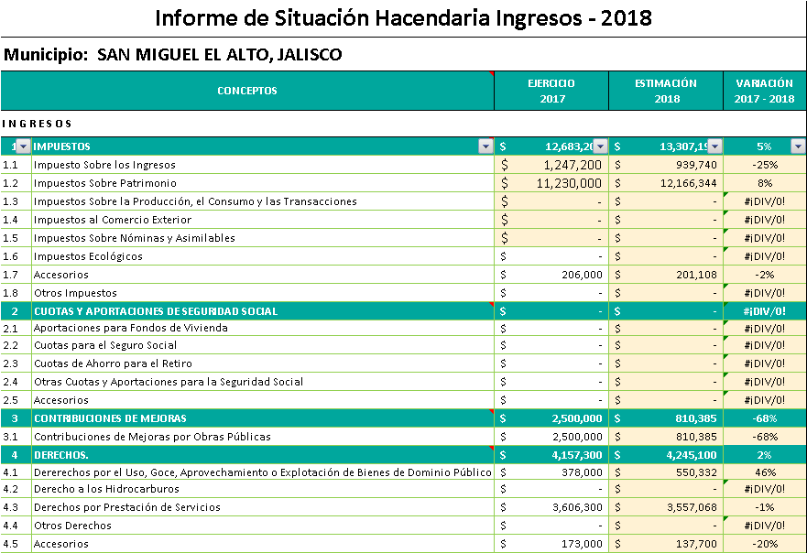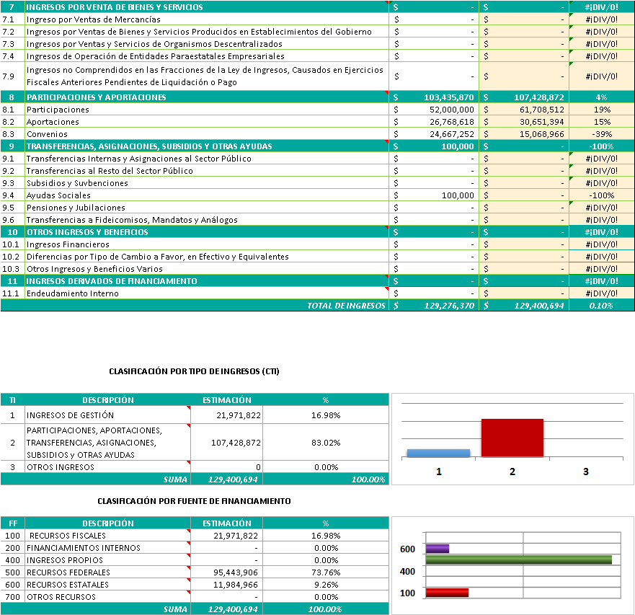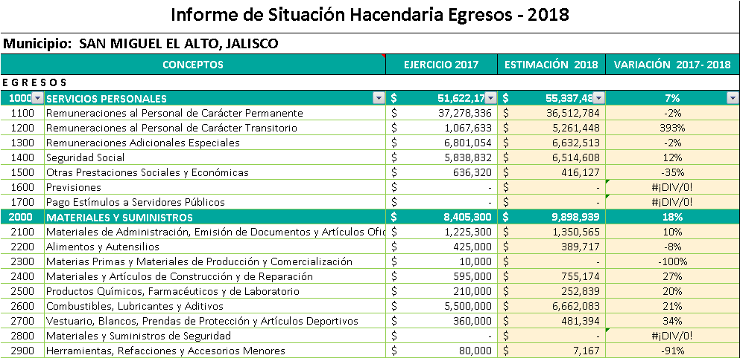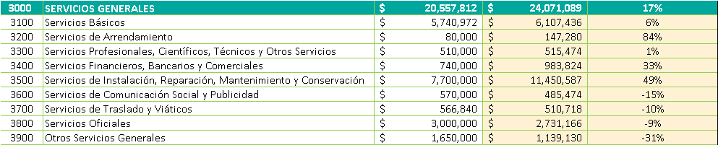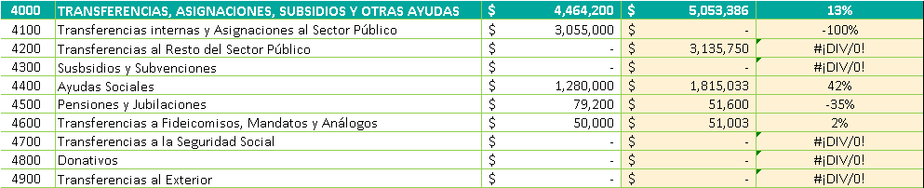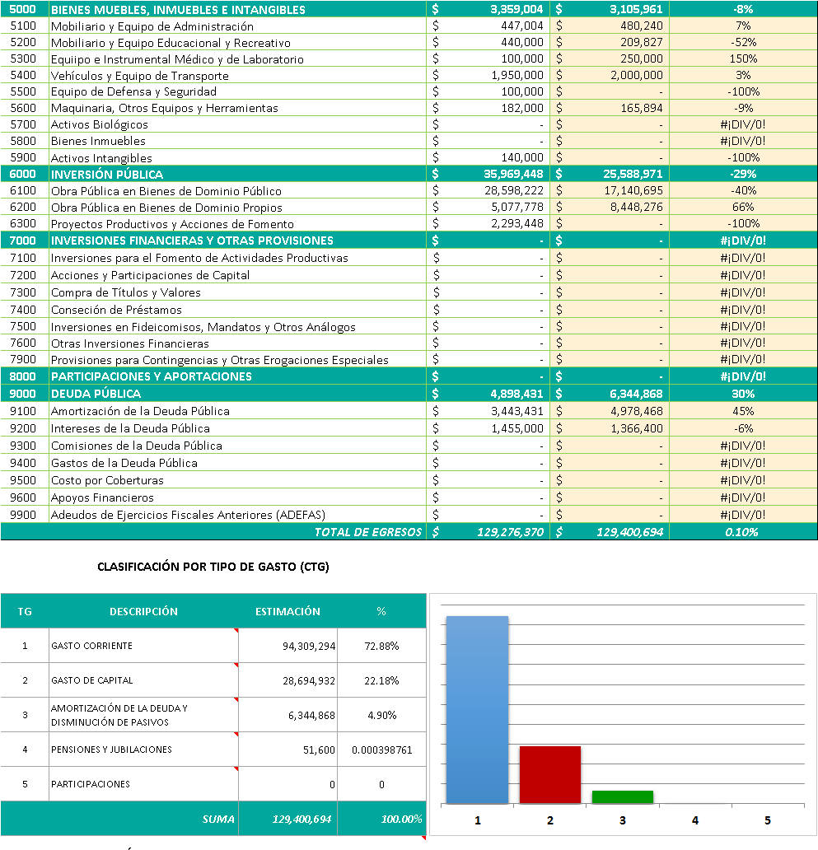

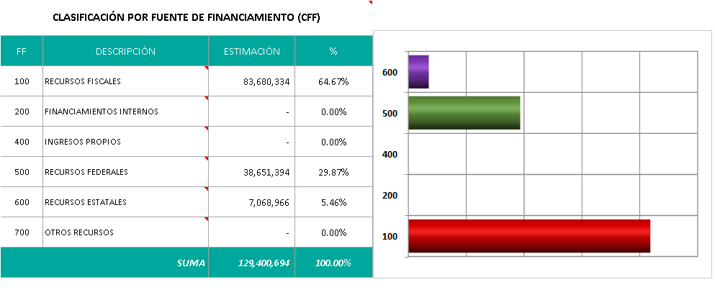

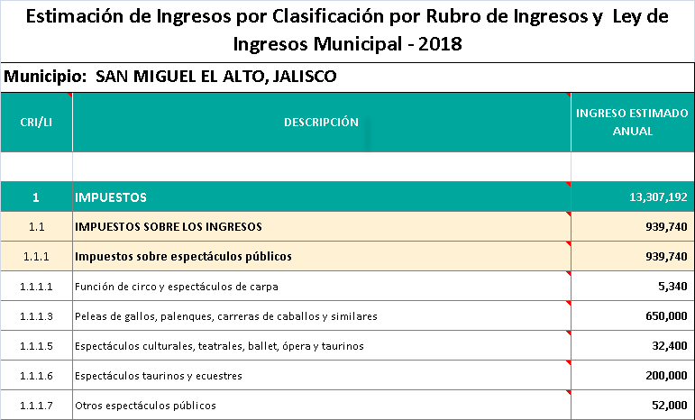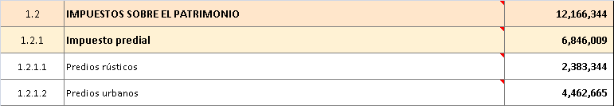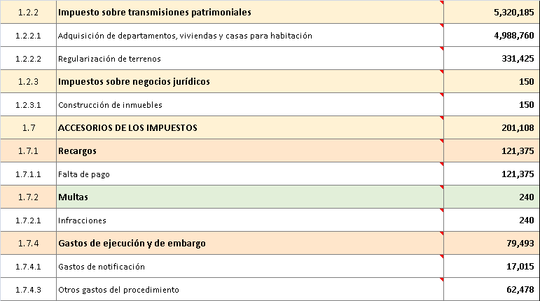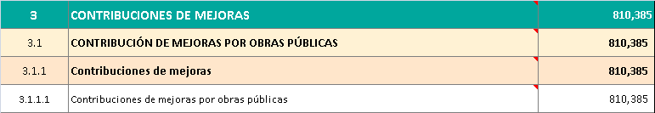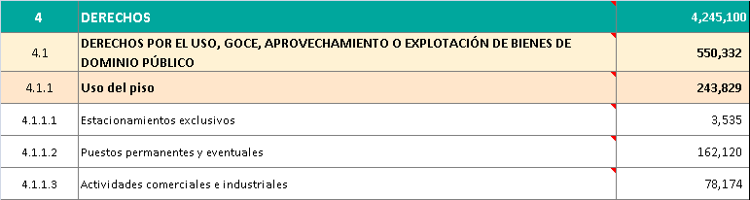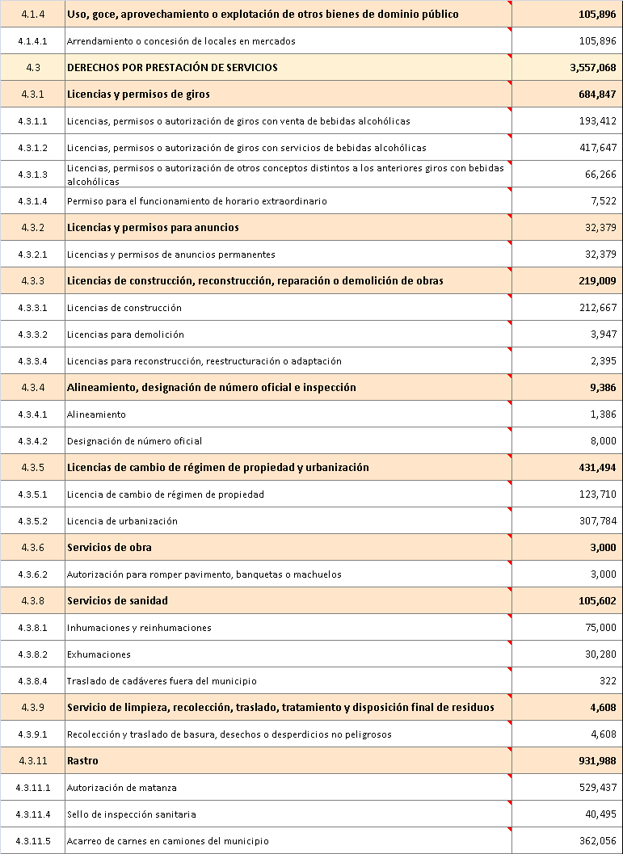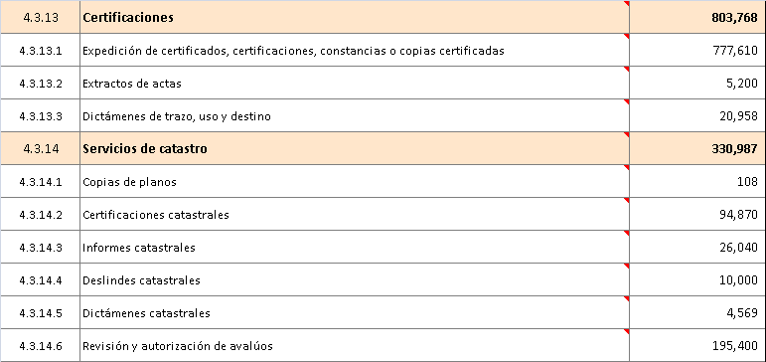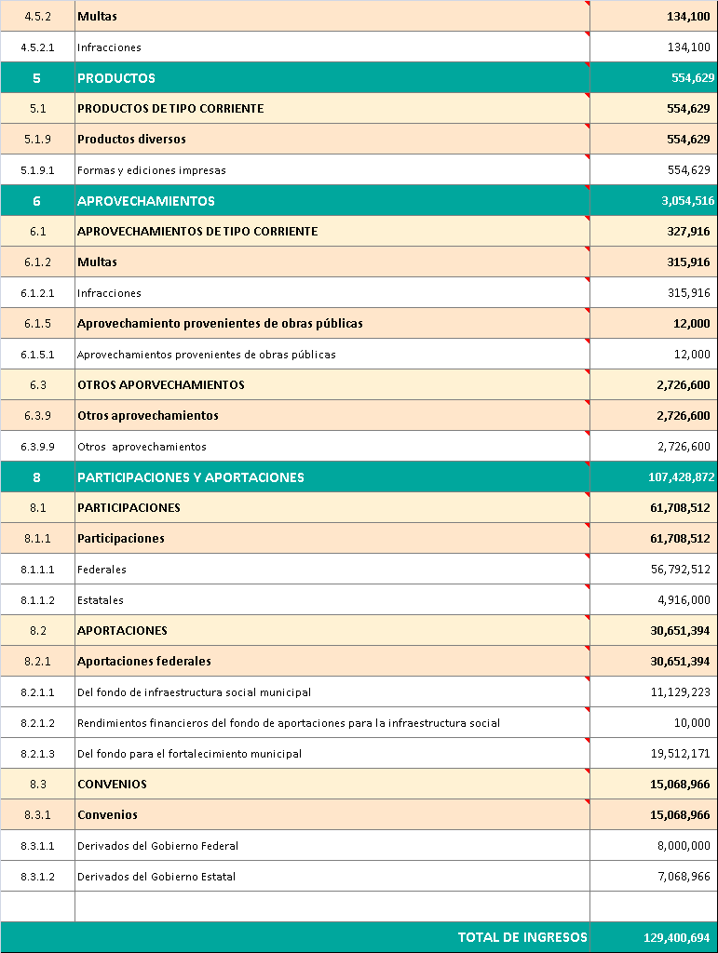

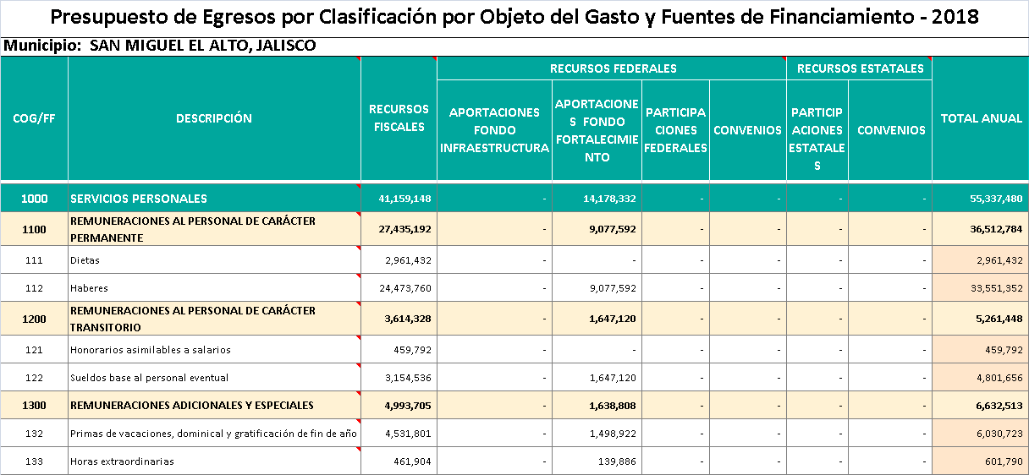
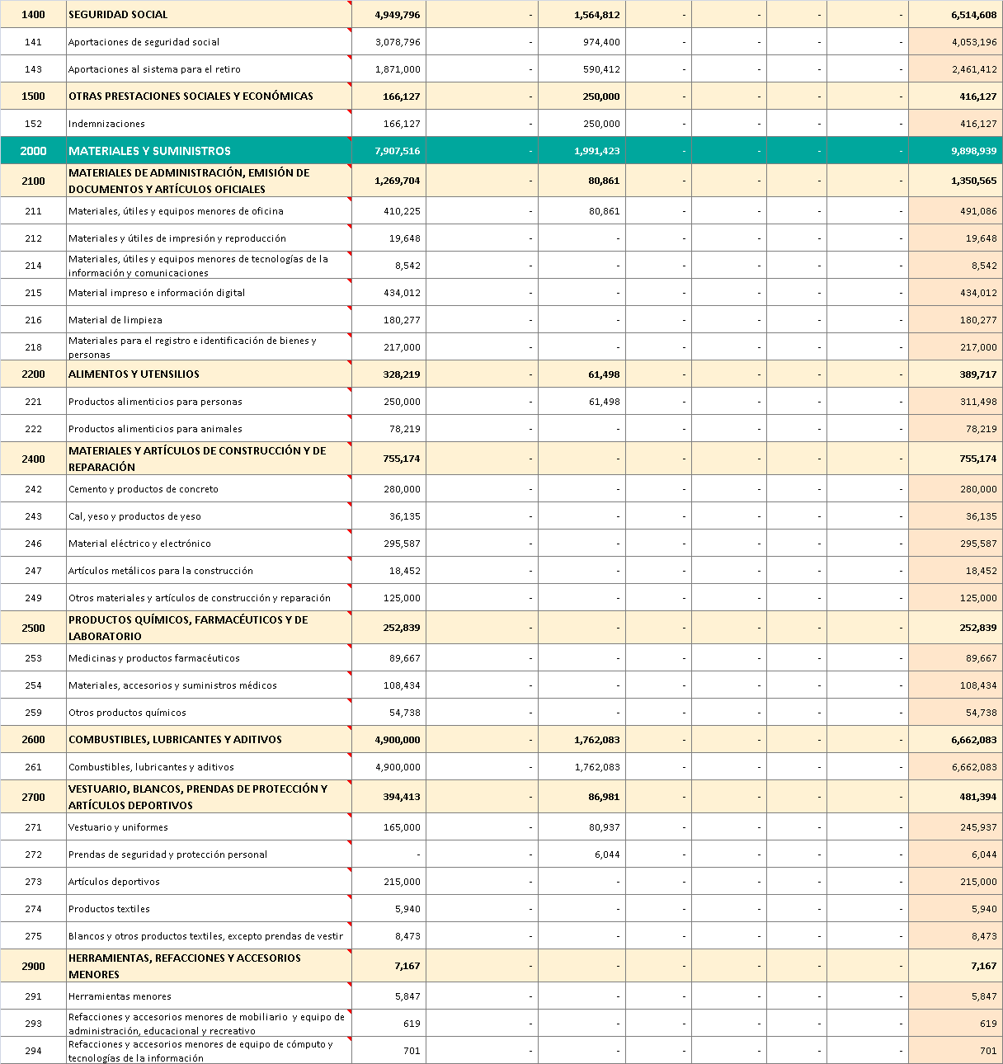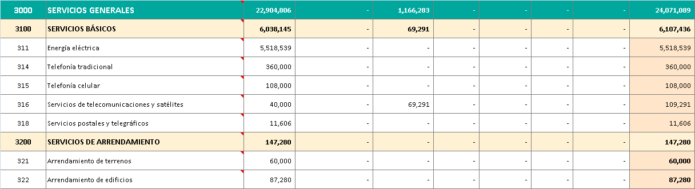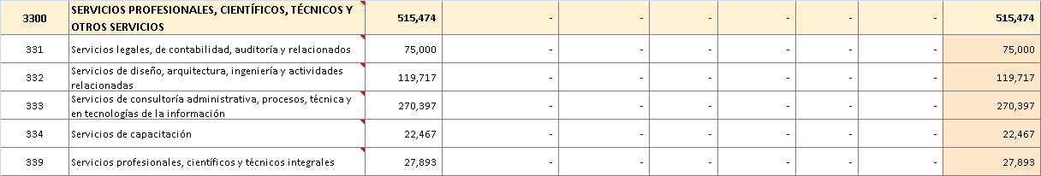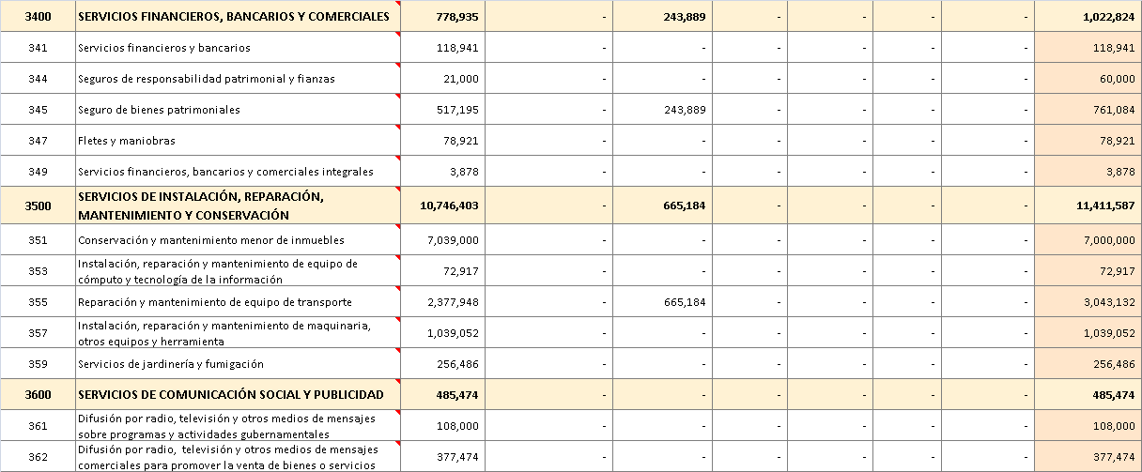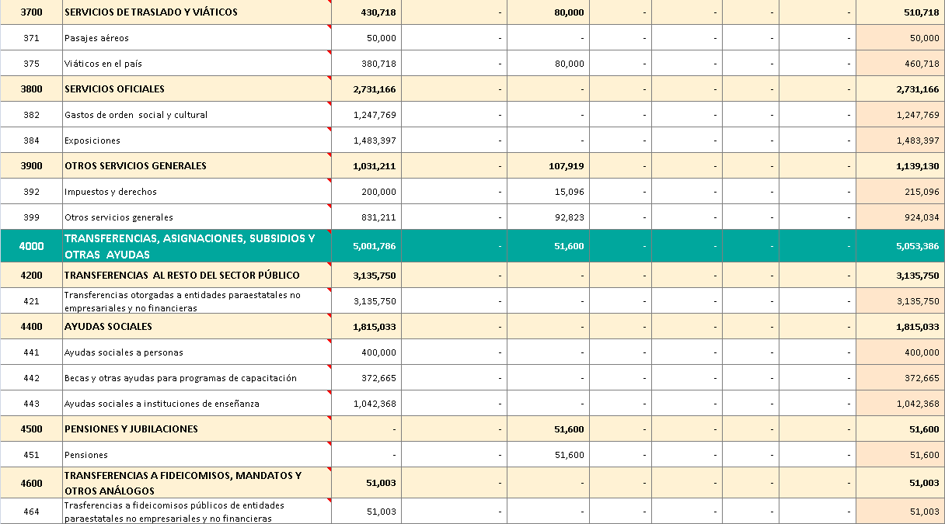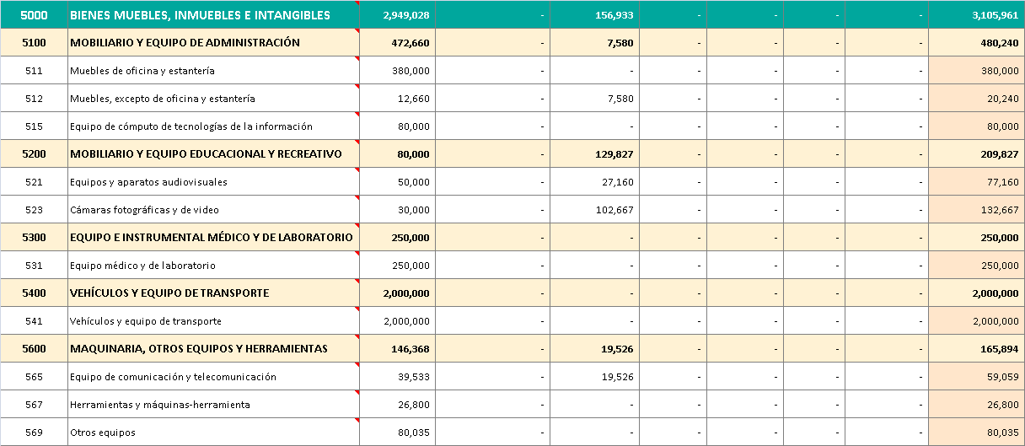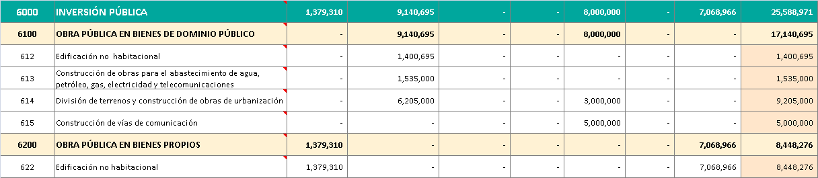
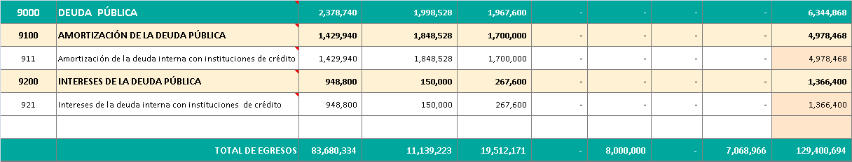
Inciso 3), Se presenta para su análisis y en su caso aprobación del pago de tiempo extra a los choferes del Ayuntamiento, por viajes de traslados realizados en días sábado y domingos de los meses de abril, mayo, junio, julio, agosto, septiembre, octubre, y noviembre de 2017. Estando debidamente analizado, para su aprobación lo somete el C. Presidente Municipal a consideración del Pleno y para su autorización indica al Secretario General proceda a levantar la votación, la que siendo de forma económica refleja 8 ocho votos a favor, -----------------------------------------------------------------------------------------------------
Declarando el C. Presidente Municipal Ing. Gabriel Márquez Martínez Aprobado por unanimidad de presentes el pago de tiempo extra a choferes del municipio, conforme a lo siguiente: ---------------------------------------------------------------------------------------
NOMBRE | MONTO
Javier González González, (por realizar viajes los días 29 de abril; 11 de junio; 02 y 16 de julio; 05 de agosto y 07 de septiembre de 2017) | $ 900.00
Conrado Cruz Alvizo, (por realizar viajes los días 08, 16, 22, 29 y 30 de abril; 06 y 20 de mayo; 04, 11 y 24 de junio; 02 y 29 de julio; 13 y 26 de agosto, 16 y 23 de septiembre; 07, 14, 21 y 28 de octubre y 04 de noviembre de 2017. | 5,250.00
Conrado Cruz Pedroza, (por realizar viajes los días 09, 16 y 29 de abril; 07 y13 de mayo; 03,11, 17 y 24 de junio; 02, 08 y 29 de julio; 19 de agosto: 10, 16, 17 y 23 de septiembre; 14 de octubre y 04 de noviembre de 2017) | 4,850.00
Adán Moreno Álvarez (por viajes realizados los días 16, 22 y 27 de abril; 2 viajes el 21 de mayo, 22 y 29 de julio; 12 y 26 de agosto, 02 y 03 de septiembre y 14 de octubre de 2017) | 2,550.00
- ASUNTOS VARIOS; y

Inciso 1), Presentación del informe de gasto de feria 2017. Quedando pendiente el cobro del ingreso por la cantidad de $45,000.00 (cuarenta y cinco mil pesos 00/100 M.N.) del evento de Pancho Barraza y no habiendo dudas con respecto a los ingresos y egresos que se presentan y que corresponden a la feria anual 2017, se plasman para su constancia en la presente Acta de Ayuntamiento: ----------------------------------------------------
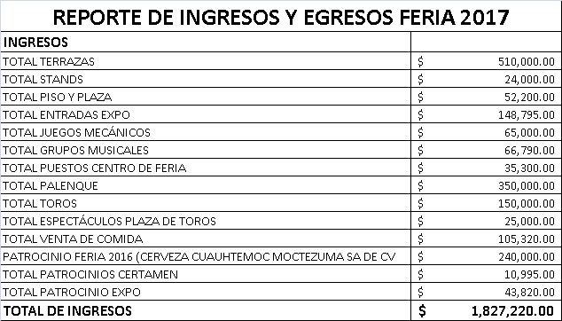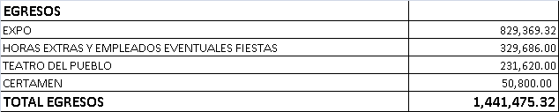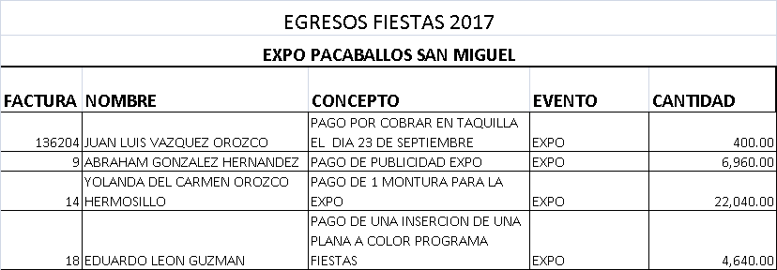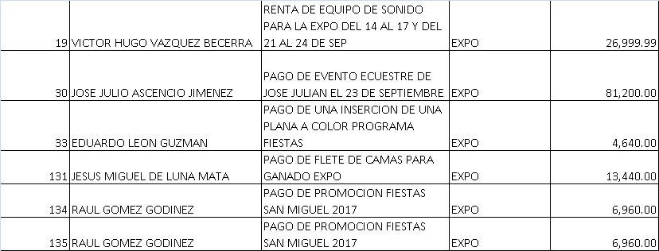
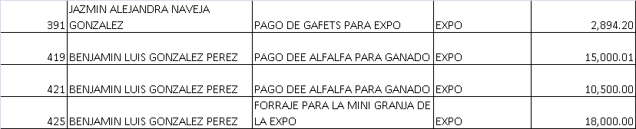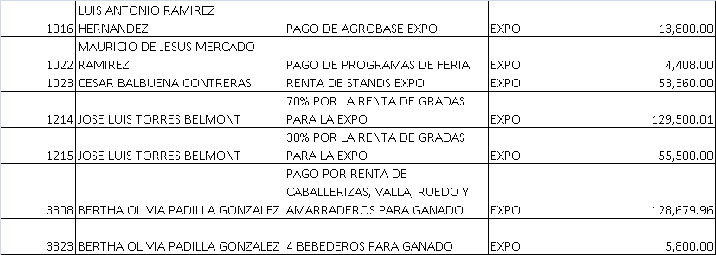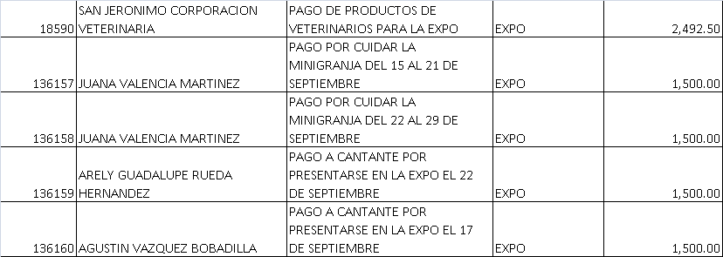
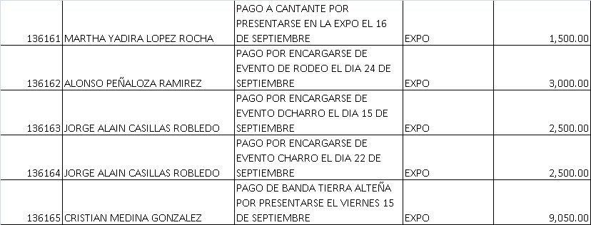
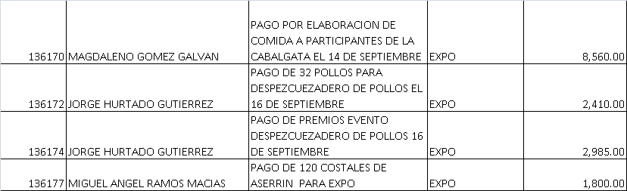
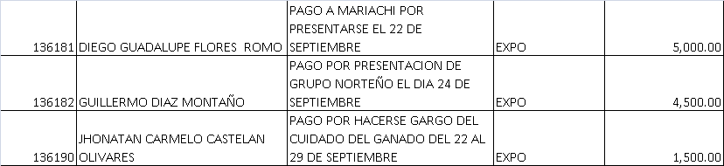
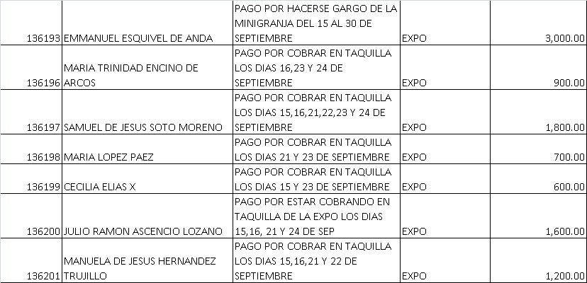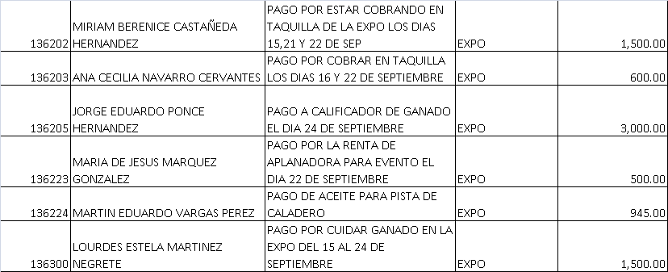
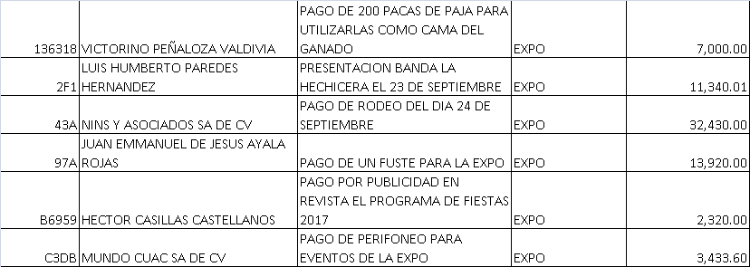
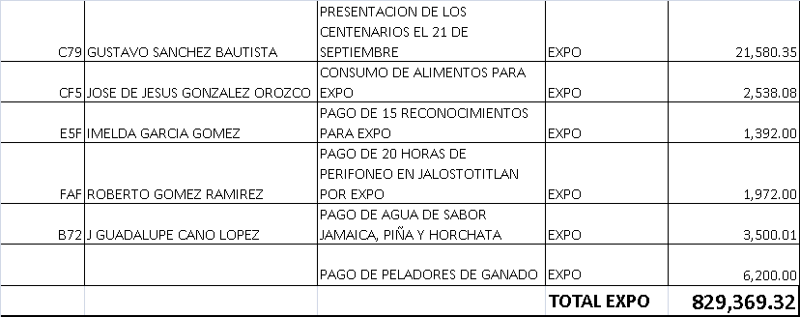
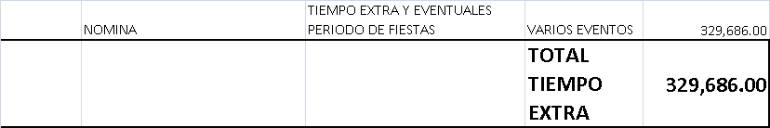

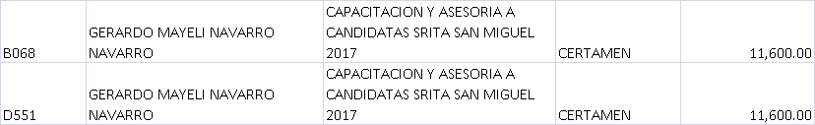
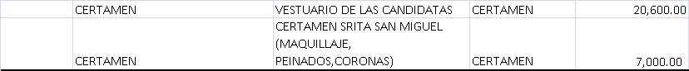
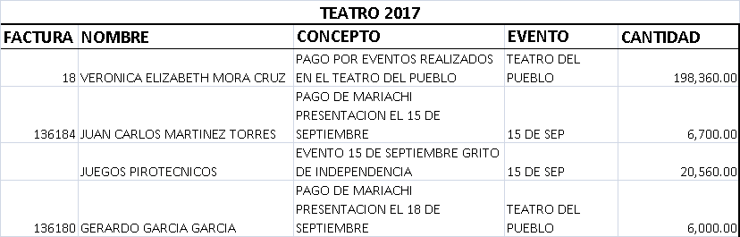

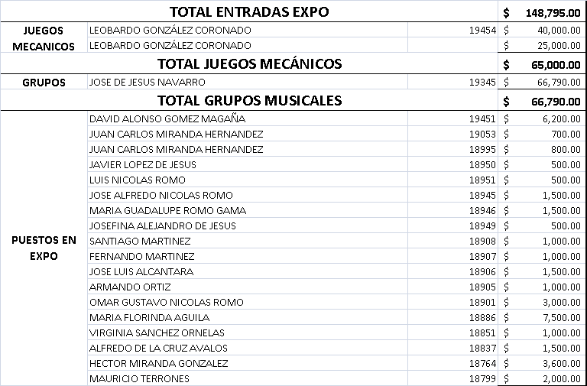

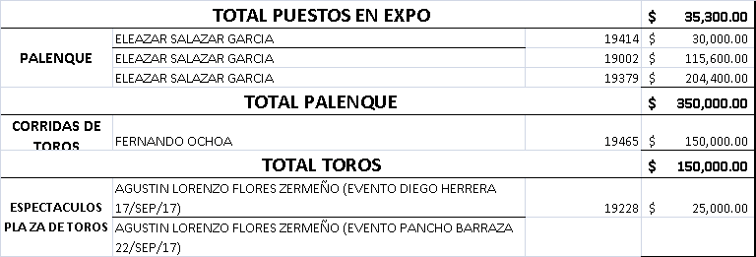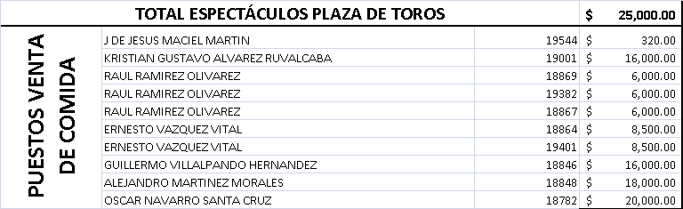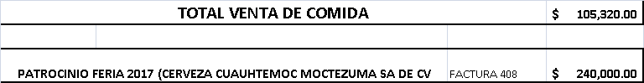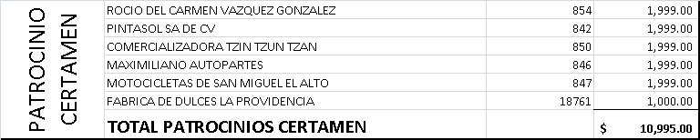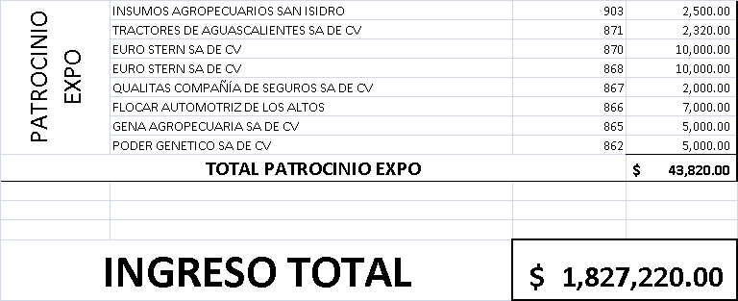

- CLAUSURA
El Presidente Municipal Ing. Gabriel Márquez Martínez, declara concluida la cuadragésima novena sesión ordinaria del Ayuntamiento Constitucional de San Miguel el Alto, Jalisco, 2015-2018, siendo las 17:25 diecisiete horas con veinticinco minutos del día 07 siete de diciembre de 2017 dos mil diecisiete, siendo válidos todos y cada uno de los acuerdos tomados.-------------------------------------------------------------------------------------

CONSTE. DOY FE.

SECRETARIO GENERAL DEL AYUNTAMIENTO
LIC. JOSÉ MIGUEL LOZA ALCALÁ

